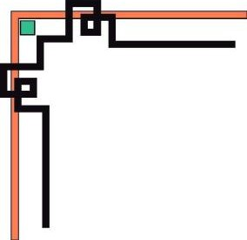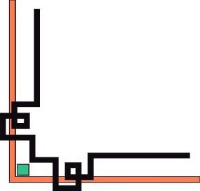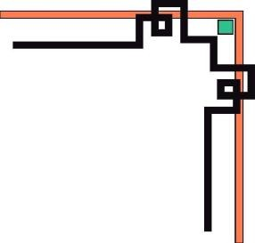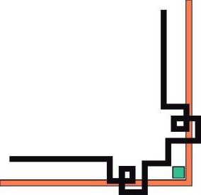

## ỦY BAN NHÂN DÂN TP. HỒ CHÍ MINH

## TRƯỜNG ĐẠI HỌC SÀI GÒN

**KHOA CÔNG NGHỆ THÔNG TIN**

ĐỒ ÁN CÔNG NGHỆ PHẦN MỀM (Thứ 2)

# TÊN ĐỀ TÀI : PHẦN MỀM HỖ TRỢ BÁN GIÀY ĐA NỀN TẢNG

Nhóm 02 :

Trần Phan Thanh Long-3118410248

Trần Lê Ngọc Huyền-3118410164

Bùi Thị Cẩm Huyền-3118410163

Nguyễn Hoàng Huy-3118410152

Võ Thị Tuyết Hồng-3118410138

Vũ Thị Hải Hương-3118410175

Lê Hồ Kim Minh-3118410265

Lại Đức Trọng-3118410451

Phạm Văn Lợi-3118410256

**Giáo viên giảng dạy:Nguyễn Thành Huy**

**TP.Hồ Chí Minh, ngày … tháng … năm 2020**

## MỤC LỤC

LỜI CẢM ƠN

LỜI MỞ ĐẦU

ĐỒ ÁN CÔNG NGHỆ PHẦN MỀM

CHƯƠNG 1 : TỔNG QUAN ĐỀ TÀI

* 1. Tên đề tài
  2. Lý do chọn đề tài
  3. Mục tiêu của đề tài
  4. Phạm vi 
     1. Về phần dữ liệu
     2. Về phần xử lý
     3. Về phần giao diện
     4. Về phần khách hàng
     5. Về mạng
  5. Ý nghĩa thực tiễn của đề tài
  6. Quy trình thực hiện

CHƯƠNG 2: KHẢO SÁT HIỆN TRẠNG

* 1. Tổng quan về cửa hàng
  2. Hiện trạng tổ chức
  3. Hiện trạng nghiệp vụ
  4. Hiện trạng tin học
  5. Xác định và thu thập yêu cầu 
     1. Yêu cầu chức năng
     2. Yêu cầu phi chức năng

CHƯƠNG 3: PHÂN TÍCH VÀ THIẾT KẾ HỆ THỐNG

* 1. Yêu cầu hệ thống
  2. Use-case Diagram 
     1. Danh sách tác nhân (actor)
     2. Biểu đồ use-case tổng quát
     3. Phân rã và đặc tả use-case
  3. Entity Relationship Diagram(ERD)
  4. Data Flow Diagram(DFD) 
     1. DFD mức 0
     2. DFD mức 1
     3. DFD tổng quát từng chức năng
  5. Sequence Diagram
  6. Activity Diagram
  7. State Machine Diagram
  8. Các bảng thiết kế phần mềm 
     1. Các giao diện được thiết kế
     2. Các bảng mô tả xử lý
     3. Các bảng mô tả dữ liệu

CHƯƠNG 4: LẬP TRÌNH VÀ KIỂM THỬ PHẦN MỀM

* 1. Giới thiệu các công cụ 
     1. Hệ quản trị cơ sở dữ liệu MySQL
     2. Eclipse JEE
     3. Visual Paradigm hay Draw.io
  2. Kiểm thử
  3. Hướng dẫn sử dụng

CHƯƠNG 5: KẾT LUẬN VÀ HƯỚNG PHÁT TRIỂN

* 1. Kết quả thu được
  2. Hạn chế của phần mềm
  3. Hướng phát triển của phần mềm trong tương lai

TÀI LIỆU THAM KHẢO

## LỜI CẢM ƠN

Lời đầu tiên chúng em xin chân thành cám ơn các thầy cô trong khoa Công nghệ thông tin của trường đại học Sài Gòn, những người đã trực tiếp giảng dạy cung cấp kiến thức và phương pháp trong 2 năm qua, đó là những nền tảng cơ bản, là những hành trang vô cùng quý giá để chúng em có thể bước vào sự nghiệp trong tương lai. Để có được kết quả này chúng em xin đặc biệt gửi lời cảm ơn chân thành nhất tới thầy Nguyễn Thành Huy đã quan tâm giúp đỡ, vạch kế hoạch hướng dẫn nhóm hoàn thành một cách tốt nhất đồ án ngành trong thời gian qua. Cuối cùng chúng em xin chân thành cảm ơn gia đình, bạn bè đã động viên chia sẻ và đặc biệt các thành viên trong nhóm đã kết hợp giúp đỡ nhau rất nhiệt tình và đóng góp nhiều ý kiến quý báu để nhóm có thể hoàn thành đồ án ngành này. Trong quá trình hoàn thành đồ án, vì chưa có kinh nghiêm thực tế chỉ dựa vào lý thuyết đã học, cùng với thời gian có hạn nên đồ án sẽ không tránh khỏi những sai sót. Kính mong nhận được sự góp ý, nhận xét từ các thầy để kiến thức của chúng em ngày càng hoàn thiện hơn và rút ra được nhiều kinh nghiệm bổ ích có thể áp dụng vào thực tiễn một cách hiệu quả trong tương lai.

Nhóm chúng em xin chân thành cảm ơn!

Nhóm Thực Hiện : 02

## NHẬN XÉT CỦA GIÁO VIÊN



TPHCM, ngày…tháng…năm 2020

Giảng viên hướng dẫn

## Thầy Nguyễn Thành Huy

## LỜI MỞ ĐẦU

Công nghệ thông tin hiện nay đang có những bước phát triển như vũ bão trên mọi lĩnh

vực ở khắp nơi trên thế giới, có thể nói công nghệ thông tin là trợ thủ đắc lực cho con người và các cơ quan tổ chức. Máy tính không còn là phương tiện quý hiếm mà đang từng bước trở thành công cụ làm việc và giải trí thông dụng của con người.

Những năm gần đây với sự bùng nổ của Internet, đã mang đến cho con người một cách thức bán hàng hiệu quả hơn trong việc kinh doanh. Nó đã trở thành công cụ hữu ích trong công việc truyền tải, trao đổi thông tin nội bộ một cách nhanh chóng. Các phần mềm hỗ trợ bán hàng bắt đầu xuất hiện nhằm phục vụ nhu cầu bán hàng tại các cửa hàng, nâng tính cạnh tranh giữa các cửa hàng, doanh nghiệp.

Từ nhu cầu thực tế đó, đã tiến hành xây dựng một phần mềm hỗ trợ bán hàng cụ thể là phần mềm hỗ trợ bán giày đa nền tảng mà cửa hàng hiện đang kinh doanh. Phần mềm này ra đời nhằm giới thiệu một cách tổng quát nhất đến với người sử dụng phần mềm, phục vụ việc quản lý thông tin kinh doanh của cửa hàng.

## CHƯƠNG 1: TỔNG QUAN ĐỀ TÀI

### 1.1 Tên đề tài: “Phần mềm hỗ trợ bán giày đa nền tảng”

### 1.2 Lý do chọn đề tài

### 1.3 Mục tiêu của đề tài

### 1.4 Phạm vi

#### 1.4.1 Về phần dữ liệu

#### 1.4.2 Về phần xử lý

#### 1.4.3 Về phần giao diện

#### 1.4.4 Về phần khách hàng

#### 1.4.5 Về mạng

### 1.5 Ý nghĩa thực tiễn của đề tài

Đề tài “Phần mềm hỗ trợ bán giày đa nền tảng”. Với đề tài này giúp nhóm hiểu rõ hơn về cách thức xây dựng một phần mềm quản lý nội bộ.

Việc ứng dụng phần mềm quản lý giúp cho cửa hàng quản lý việc kinh doanh hiệu quả và thuận tiện hơn.

### 1.6 Quy trình thực hiện đề tài

**Áp dụng mô hình Prototype**

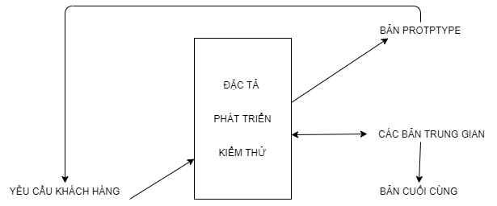

## CHƯƠNG 2: KHẢO SÁT HIỆN TRẠNG

### 2.1 Tổng quan về cửa hàng

### 2.2 Hiện trạng tổ chức

### 2.3 Hiện trạng nghiệp vụ

### 2.4 Hiện trạng tin học

### 2.5 Xác định và thu thập yêu cầu

#### 2.5.1 Yêu cầu chức năng

**Bảng yêu cầu- bảng trách nhiệm cho toàn chức năng**

|  |  |  |  |  |
| --- | --- | --- | --- | --- |
| **STT** | **Tên yêu cầu** | **Biểu mẫu** | **Qui định** | **Ghi chú** |
| 1 | Quản lý kho | BM1 | QĐ1,QĐ2, QĐ3 |  |
| 2 | Truy xuất phiếu nhập kho | BM2 |  |  |
| 3 | In phiếu nhập kho | BM3 |  |  |
| 4 | Quản lý sản phẩm | BM4 | QĐ4 |  |
| 5 | Truy xuất sản phẩm | BM5 |  |  |
| 6 | Đồng bộ với sản phẩm trên lazada |  |  |  |
| 7 | Quản lý đơn hàng laz |  |  |  |
| 8 | Nhận hồ sơ khách hàng | BM6 | QĐ5 |  |
| 9 | Truy xuất khách hàng |  |  |  |
| 10 | Đăng ký | BM7 | QĐ6 |  |
| 11 | Đăng nhập | BM8 | QĐ7 |  |
| 12 | Thay đổi thông tin tài khoản | BM9 | QĐ8 |  |
| 13 | Thống kê |  |  |  |
| 14 | Lập và lưu hoá đơn | BM10 | QĐ9 |  |
| 15 | Xuất hoá đơn |  |  |  |
| 16 | Thay đổi trạng thái vận chuyển đơn hàng local |  |  |  |
| 17 | Tìm kiếm, hiển thì hoá đơn |  |  |  |

###### 2.5.1.1 Bảng yêu cầu nghiệp vụ

## BM1

PHIẾU NHẬP KHO

Ngày lập: ...............................  
Mã số phiếu nhập: .................

Tên nhân viên: ...........................................................................................

Đơn vị tính: ................................................................................................

Tình trạng: .................................................................................................

|  |  |  |  |  |  |  |  |
| --- | --- | --- | --- | --- | --- | --- | --- |
| Số TT | Ngày nhập kho | Mã sản phẩm | Tên sản phẩm | Size | Số lượng | Giá nhập | Ghi chú |
|  |  |  |  |  |  |  |  |

## BM2

|  |  |  |  |  |  |  |  |  |  |  |  |  |  |  |  |  |  |  |  |  |  |  |  |  |
| --- | --- | --- | --- | --- | --- | --- | --- | --- | --- | --- | --- | --- | --- | --- | --- | --- | --- | --- | --- | --- | --- | --- | --- | --- |
| |  |  |  |  |  |  |  |  | | --- | --- | --- | --- | --- | --- | --- | --- | | **STT** | **Tên sản phẩm** | **Ngày nhập** | **Size** | **Giá nhập** | **Số lượng nhập** | **Hiển thị** | **Thao tác** | |  |  |  |  |  |  |  | Xóa Sửa | |  |  |  |  |  |  |  | Xóa Sửa |   Mã phiếu nhập................. Ngày nhập.. ..............Tên đơn vị cung cấp.............Tìm kiếm  Đang chờ xử lý | Đã xử lý | Đã hủy |

## BM3

|  |  |  |  |  |  |  |  |  |  |  |  |  |  |  |  |  |
| --- | --- | --- | --- | --- | --- | --- | --- | --- | --- | --- | --- | --- | --- | --- | --- | --- |
| PHIẾU NHẬP KHO  Ngày lập: ............................... Mã số phiếu nhập: .................  Tên nhân viên: ...........................................................................................  Đơn vị tính: ................................................................................................  Tình trạng: .................................................................................................   |  |  |  |  |  |  |  |  | | --- | --- | --- | --- | --- | --- | --- | --- | | Số TT | Ngày nhập kho | Mã sản phẩm | Tên sản phẩm | Size | Số lượng | Giá nhập | Ghi chú | |  |  |  |  |  |  |  |  |   THỦ KHO TÊN NHÂN VIÊN KẾ TOÁN TRƯỞNG  (Kí, họ và tên) (Kí, họ và tên) (Kí, họ và tên) |

## BM4

|  |
| --- |
| **Thông tin sản phẩm**  Hình ảnh  Tên sản phẩm  Nhãn hiệu  Loại giày  Màu chính……………………………..Size  Số lượng  Đơn giá (VNĐ): Giá gốc Giá bán  SellerSKU  Mô tả chi tiết  Kích thước gói hàng sau khi đóng gói (cm):  Dài Cao Rộng  Cân nặng gói hàng (kg) |

## BM5

|  |  |  |  |  |  |  |  |  |  |  |  |  |  |  |  |  |  |  |  |  |  |  |  |  |  |  |  |
| --- | --- | --- | --- | --- | --- | --- | --- | --- | --- | --- | --- | --- | --- | --- | --- | --- | --- | --- | --- | --- | --- | --- | --- | --- | --- | --- | --- |
| |  |  |  |  |  |  |  |  |  | | --- | --- | --- | --- | --- | --- | --- | --- | --- | | **Tên giày** | **Ngày tạo** | **SellerSKU** | **Size** | **Giá gốc** | **Giá bán** | **Số lượng còn** | **Hiển thị** | **Thao tác** | |  |  |  |  |  |  |  |  | Xóa Sửa | |  |  |  |  |  |  |  |  | Xóa Sửa |   Tên giày SellerSKU Tên nhãn hiệu Tìm kiếm  Tất cả | Có thể mua | Hết hàng | Đã ẩn | Đã xóa |

## BM6

**Hồ sơ khách hàng**

Mã KH :

Họ và tên : Ngày sinh :

Giới tính

SĐT :

Email :

Địa chỉ :

## BM7

|  |
| --- |
| ĐĂNG KÝ  Email Address  Địa chỉ email:  At Least 8 Characters  Mật khẩu:  At Least 8 Characters  Xác nhận mật khẩu:  Number phone  Số điện thoại: |

## BM8

|  |
| --- |
| ĐĂNG NHẬP  Email/Số điện thoại/Tên đăng nhập  Mật khẩu |

|  |  |
| --- | --- |
| THAY ĐỔI THÔNG TIN TÀI KHOẢN  LƯU   |  | | --- | | Chọn ảnh  Dung lượng file tối đa 1MB  Định dạng:.JPEG, .PNG |   Tên đăng nhập:  Giới tính: ⭘Nam ⭘Nữ  Năm  Tháng  Ngày  Ngày sinh:  Số điện thoại:  Email: |

QĐ1: Chỉ có thể xóa phiếu nhập kho nếu trạng thái phiếu nhập là đang chờ xử lý, hoặc đã hủy.

QĐ2: Chỉ có thể sửa phiếu nhập khi phiếu đang ở trạng thái chờ xử lý.

QĐ3: Các thông số: số lượng, đơn giá, size đều phải lớn hơn 0.

QĐ4: Tên sản phẩm là duy nhất. Các thông số: số lượng, đơn giá, kích thước, cân nặng gói hàng đều phải lớn hơn 0.

QĐ5: Mỗi khách hàng có 1 mã khách hàng duy nhất để định danh khách hàng đó.

QĐ6: Mật khẩu ít nhất 8 ký tự. Mật khẩu và xác nhận mật khẩu phải khớp nhau.

QĐ7: Tài khoản tồn tại và mật khẩu chính xác.Số lần đăng nhập không quá 3 lần.

|  |  |  |  |  |
| --- | --- | --- | --- | --- |
| **STT** | **Nghiệp vụ** | **Người dùng** | **Phần mềm** | **Ghi chú** |
| 1 | Quản lý nhập kho | Cung cấp thông tin về phiếu nhập kho | Kiểm tra quy định hợp lệ và ghi nhận | Chỉ có thể xóa phiếu nhập kho nếu trạng thái phiếu nhập là đang chờ xử lý, hoặc đã hủy.  Chỉ có thể sửa phiếu nhập khi phiếu đang ở trạng thái chờ xử lý. |
| 2 | Truy xuất phiếu nhập kho | Cung cấp giá trị cho tham số của phiếu nhập cần truy xuất | Tìm và xuất thông tin phiếu xuất liên quan | Cho phép hiển thị, tìm kiếm phiếu nhập kho theo các tham số: ngày nhập, tên sản phẩm, tên đơn vị cung cấp |
| 3 | In phiếu nhập kho | Gửi yêu cầu in phiếu nhập | Kiểm tra dữ liệu và in phiếu nhập kho | Cho phép tạo file pdf, excel của phiếu nhập kho để in ra hoặc download |
| 4 | Quản lý sản phẩm | Cung cấp thông tin về sản phẩm | Kiểm tra quy định hợp lệ và ghi nhận | Cho phép thêm, xóa, sửa sản phẩm |
| 5 | Truy xuất sản phẩm | Cung cấp giá trị cho tham số của sản phẩm cần truy xuất | Tìm và xuất thông tin sản phẩm liên quan | Cho phép hiển thị danh sách sản phẩm, tìm kiếm, lọc trên nhiều tham số |
| 6 | Đồng bộ với sản phẩm trên lazada | Gửi yêu cầu đồng bộ | Kiểm tra dữ liệu sản phẩm giữa lazada và database, cập nhật database | Nếu sản phẩm đã có trên lazada nhưng chưa có trong database phần mềm thì phần mềm tự động lưu trữ sản phẩm đó vào database. |
| 7 | Quản lý đơn hàng laz | Cung cấp thông tin đơn hàng laz | Kiểm tra quy định hợp lệ và ghi nhận | Cho phép đồng bộ, lưu trữ và hiển thị đơn hàng laz |
| 8 | Nhận hồ sơ khách hàng | Cung cấp thông tin khách hàng | Kiểm tra quy định hợp lệ và ghi nhận | Cho phép cập nhật lại,hủy bỏ hồ sơ khách hàng |
| 9 | Đăng ký | Cung cấp thông tin về bản thân | Kiểm tra quy đinh hợp lệ và tạo tài khoản tương ứng |  |
| 10 | Đăng nhập | Cung cấp thông tin tài khoản | Kiểm tra quy đinh hợp lệ và cho phép đăng nhập vào hệ thống | Cho phép sử dụng chức năng tương ứng của tài khoản |
| 11 | Thay đổi thông tin tài khoản | Cung cấp thông tin cần thay đổi | Kiểm tra quy định hợp lệ và ghi nhận | Tên đăng nhập chỉ được thay đổi duy nhất một lần |
| 12 | Thống kê | Cung cấp thông tin về báo cáo doanh số và thống kê doanh thu trên từng nền tảng trong từng khoảng thời gian | Kiểm tra quy định hợp lệ , ghi nhận và hiển thị | Cho phép hiển thị thông tin cần xem |
| 13 | Lập và lưu hoá đơn | Cung cấp thông tin chi tiết về hoá đơn thanh toán | Kiểm tra quy định hợp lệ và ghi nhận | Cho phép thêm, xóa, sửa hoá đơn |
| 14 | Xuất hoá đơn | Cung cấp thông tin về hoá đơn thanh toán | In hoá đơn |  |
| 15 | Thay đổi trạng thái vận chuyển đơn hàng local | Cung cấp thông tin trạng thái vận chuyển | Kiểm tra quy định hợp lệ và ghi nhận |  |
| 16 | Tìm kiếm, hiển thị hoá đơn | Cung cấp thông tin về hoá đơn thanh toán | Tìm và hiển thị thông tin chi tiết hoá đơn | Cho phép hiển thị danh sách sản phẩm, tìm kiếm, lọc trên nhiều tham số |

###### 2.5.1.2 Bảng yêu cầu trách nhiệm nghiệp vụ

|  |  |  |  |
| --- | --- | --- | --- |
| **STT** | **Nghiệp vụ** | **Tham số cần thay đổi** | **Miền giá trị cần thay đổi** |
| 1 | Thay đổi quy định thống kê | Thay đổi khoảng thời gian báo cáo | Theo tuần, theo tháng, theo quý, theo năm |

###### 2.5.1.3 Bảng yêu cầu tiến hóa

|  |  |  |  |  |
| --- | --- | --- | --- | --- |
| **STT** | **Nghiệp vụ** | **Người dùng** | **Phần mềm** | **Ghi chú** |
| 1 | Thay đổi quy định thống kê | Điều chỉnh tham số | Thực hiện chính xác thao tác báo cáo |  |

###### Bảng trách nhiệm yêu cầu tiến hóa

*Server:

+Cpu Intel Xeon Gold 5118

+Ổ cứng 1TG

+Ram 512GB

*Server database:

+Cpu Intel Xeon Gold 5118

+Ổ cứng: 100TG

+Ram 512GB

*Client:

+CPU Intel Pentium G3420

+Ram: 4GB

|  |  |  |  |  |
| --- | --- | --- | --- | --- |
| **STT** | **Nghiệp vụ** | **Tốc độ xử lý** | **Dung lượng lưu trữ** | **Ghi chú** |
| 1 | Quản lý phiếu nhập kho | 50 phiếu xuất/giờ | 10GB |  |
| 2 | Truy xuất phiếu nhập kho | Ngay tức thì | 5GB |  |
| 3 | In phiếu nhập kho | Ngay tức thì | 5GB |  |
| 4 | Quản lý sản phẩm | 100 sản phẩm/giờ | 5GB |  |
| 5 | Truy xuất sản phẩm | Ngay tức thì |  |  |
| 6 | Đồng bộ với sản phẩm trên lazada | Ngay tức thì | 15-20GB |  |
| 7 | Quản lý đơn hàng laz | 100 đơn/phút | 25-35GB |  |
| 8 | Nhận hồ sơ khách hàng | 100 khách hàng / giờ | 10-15GB |  |
| 9 | Đăng ký | Tiếp nhận 100 hồ sơ /h | 10GB |  |
| 10 | Đăng nhập | Ngay tức thì | 5GB |  |
| 11 | Thay đổi thông tin tài khoản | Ngay tức thì | 5GB |  |
| 12 | Thống kê | Số liệu theo thời gian thực / 3 phút | 5GB |  |
| 13 | Lập và lưu hoá đơn | Ngay tức thì | 5GB |  |
| 14 | Xuất hoá đơn | 5-10s | 1GB |  |
| 15 | Thay đổi trạng thái vận chuyển đơn hàng | Ngay tức thì | 5GB |  |
| 16 | Tìm kiếm và hiển thi hoá đơn | Ngay tức thì | 1GB |  |

###### 2.5.1.5 Bảng yêu cầu hiệu quả

|  |  |  |  |  |
| --- | --- | --- | --- | --- |
| **STT** | **Nghiệp vụ** | **Người dùng** | **Phần mềm** | **Ghi chú** |
| 1 | Quản lý phiếu nhập kho | Chuẩn bị đầy đủ thông tin phiếu nhập kho | Thực hiện đúng yêu cầu |  |
| 2 | Truy xuất phiếu nhập kho | Chuẩn bị các giá trị cho tham số của phiếu nhập cần truy xuất | Thực hiện đúng yêu cầu |  |
| 3 | In phiếu nhập kho |  | Thực hiện đúng yêu cầu |  |
| 4 | Quản lý sản phẩm | Chuẩn bị đầy đủ thông tin sản phẩm | Thực hiện đúng yêu cầu |  |
| 5 | Truy xuất sản phẩm | Chuẩn bị các giá trị cho tham số của sản phẩm cần truy xuất | Thực hiện đúng yêu cầu |  |
| 6 | Đồng bộ với sản phẩm trên lazada |  | Thực hiện đúng yêu cầu |  |
| 7 | Quản lý đơn hàng laz | Chuẩn bị đầy đủ thông tin đơn hàng laz | Thực hiện đúng yêu cầu |  |
| 8 | Nhận hồ sơ khách hàng |  | Thực hiện đúng theo yêu cầu |  |
| 9 | Đăng ký | Chuẩn bị đầy đủ thông tin cá nhân | Thực hiện đúng yêu cầu |  |
| 10 | Đăng đăng nhập | Nhập đúng thông tin đăng nhập | Thực hiện đúng yêu cầu |  |
| 11 | Thay đổi thông tin tài khoản | Upload đúng dung lượng giới hạn | Thực hiện đúng yêu cầu |  |
| 12 | Thống kê | Chuẩn bị trước các tài liệu thông tin có liên qua đến thống kê | Thực hiện đúng yêu cầu |  |
| 13 | Lập và lưu hoá đơn | Chuẩn bị trước thông tin hóa đơn | Thực hiện đúng yêu cầu |  |
| 14 | Xuất hoá đơn | Chuẩn bị trước thông tin hóa đơn | Thực hiện đúng yêu cầu |  |
| 15 | Thay đổi trạng thái vận chuyển đơn hàng | Chuẩn bị trước thông tin trạng thái hóa đơn | Thực hiện đúng yêu cầu |  |
| 16 | Tìm kiếm và hiển thị hoá đơn | Chuẩn bị trước thông tin hóa đơn | Thực hiện đúng yêu cầu |  |

###### 2.5.1 Bảng trách nhiệm yêu cầu hiệu quả

|  |  |  |  |  |
| --- | --- | --- | --- | --- |
| **STT** | **Nghiệp vụ** | **Mức độ dễ học** | **Mức độ dễ sử dụng** | **Ghi chú** |
| 1 | Quản lý phiếu nhập kho | Hướng dẫn 5 phút | Tỷ lệ phạm lỗi trung bình 5% | Lỗi sẽ được thông báo ngay sau khi người dùng làm sai yêu cầu |
| 2 | Truy xuất phiếu nhập kho | Hướng dẫn 5 phút | Tỷ lệ phạm lỗi trung bình 3% | Lỗi sẽ được thông báo ngay sau khi người dùng làm sai yêu cầu |
| 3 | In phiếu nhập kho | Hướng dẫn 3 phút | Tỷ lệ phạm lỗi trung bình 1% | Lỗi sẽ được thông báo ngay sau khi người dùng làm sai yêu cầu |
| 4 | Quản lý sản phẩm | Hướng dẫn 5 phút | Tỷ lệ phạm lỗi trung bình 5% | Lỗi sẽ được thông báo ngay sau khi người dùng làm sai yêu cầu |
| 5 | Truy xuất sản phẩm | Hướng dẫn 5 phút | Tỷ lệ phạm lỗi trung bình 3% | Lỗi sẽ được thông báo ngay sau khi người dùng làm sai yêu cầu |
| 6 | Đồng bộ với sản phẩm trên lazada | Hướng dẫn 3 phút | Tỷ lệ phạm lỗi trung bình 1% | Lỗi sẽ được thông báo ngay sau khi người dùng làm sai yêu cầu |
| 7 | Quản lý đơn hàng laz | Hướng dẫn 15 phút | Tỷ lệ phạm lỗi trung bình 6% | Lỗi sẽ được thông báo ngay sau khi người dung làm sai yêu cầu |
| 8 | Nhận hồ sơ khách hàng | 10 phút hướng dẫn | Tỷ lệ phạm lỗi trung bình 1% | Lỗi sẽ được thông báo ngay sau khi người dùng làm sai yêu cầu |
| 9 | Đăng ký | Hướng dẫn 5phút | Tỷ lệ phạm lỗi trung bình 1% | Lỗi sẽ được thông báo ngay sau khi người dùng làm sai yêu cầu |
| 10 | Đăng nhập | Hướng dẫn 5phút | Tỷ lệ phạm lỗi trung bình 1% | Lỗi sẽ được thông báo ngay sau khi người dùng làm sai yêu cầu |
| 11 | Thay đổi thông tin tài khoản | Hướng dẫn 5phút | Tỷ lệ phạm lỗi trung bình 5% | Lỗi sẽ được thông báo ngay sau khi người dùng làm sai yêu cầu |
| 12 | Thống kê | 10 phút hướng dẫn | Tỷ lệ phạm lỗi trung bình 1% | Lỗi sẽ được thông báo ngay sau khi người dùng làm sai yêu cầu |
| 13 | Lập và lưu hoá đơn | Hướng dẫn 10 phút. | Tỷ lệ phạm lỗi trung bình 5% | Lỗi sẽ được thông báo ngay sau khi người dùng làm sai yêu cầu. |
| 14 | Xuất hoá đơn | Hướng dẫn 10 phút | Tỷ lệ phạm lỗi trung bình 5% | Lỗi sẽ được thông báo ngay sau khi người dùng làm sai yêu cầu. |
| 15 | Thay đổi trạng thái vận chuyển đơn hàng | Hướng dẫn 10 phút | Tỷ lệ phạm lỗi trung bình 5% | Lỗi sẽ được thông báo ngay sau khi người dùng làm sai yêu cầu. |
| 16 | Tìm kiếm và hiển thì hoá đơn | Hướng dẫn 10 phút | Tỷ lệ phạm lỗi trung bình 5% | Lỗi sẽ được thông báo ngay sau khi người dùng làm sai yêu cầu. |

###### 2.5.1 Bảng yêu cầu tiện dụng

|  |  |  |  |  |
| --- | --- | --- | --- | --- |
| **STT** | **Nghiệp vụ** | **Người dùng** | **Phần mềm** | **Ghi chú** |
| 1 | Quản lý phiếu nhập kho | Đọc tài liệu hướng dẫn sử dụng | Thực hiện đúng yêu cầu |  |
| 2 | Truy xuất phiếu nhập kho | Đọc tài liệu hướng dẫn sử dụng | Thực hiện đúng yêu cầu |  |
| 3 | In phiếu nhập kho | Đọc tài liệu hướng dẫn sử dụng | Thực hiện đúng yêu cầu |  |
| 4 | Quản lý sản phẩm | Đọc tài liệu hướng dẫn sử dụng | Thực hiện đúng yêu cầu |  |
| 5 | Truy xuất sản phẩm | Đọc tài liệu hướng dẫn sử dụng | Thực hiện đúng yêu cầu |  |
| 6 | Đồng bộ với sản phẩm trên lazada | Đọc tài liệu hướng dẫn sử dụng | Thực hiện đúng yêu cầu |  |
| 7 | Quản lý đơn hàng laz | Đọc tài liệu hướng dẫn sử dụng | Thực hiện đúng theo yêu cầu |  |
| 8 | Nhận hồ sơ khách hàng | Đọc tài liệu hướng dẫn sử dụng | Thực hiện đúng theo yêu cầu |  |
| 9 | Đăng ký | Đọc tài liệu hướng dẫn sử dụng | Thực hiện đúng yêu cầu | Nhớ rõ thông tin đăng ký |
| 10 | Đăng nhập | Đọc tài liệu hướng dẫn sử dụng | Thực hiện đúng yêu cầu | Đăng nhập đúng thông tin đã đăng ký. |
| 11 | Thay đổi thông tin tài khoản | Đọc tài liệu hướng dẫn sử dụng | Thực hiện đúng yêu cầu | Nhớ rõ thông tin tài khoản đã thay đổi |
| 12 | Thống kê | Đọc tài liệu hướng dẫn sử dụng | Thực hiện đúng yêu cầu |  |
| 13 | Lập và lưu hoá đơn | Đọc tài liệu hướng dẫn sử dụng | Thực hiện đúng theo yêu cầu. |  |
| 14 | Xuất hoá đơn | Đọc tài liệu hướng dẫn sử dụng | Thực hiện đúng theo yêu cầu. |  |
| 15 | Thay đổi trạng thái vận chuyển hoá đơn | Đọc tài liệu hướng dẫn sử dụng | Thực hiện đúng theo yêu cầu. |  |
| 16 | Tìm kiếm và hiển thị hoá đơn | Đọc tài liệu hướng dẫn sử dụng | Thực hiện đúng theo yêu cầu. |  |

###### 2.5.1 Bảng trách nhiệm yêu cầu tiện dụng

|  |  |  |  |
| --- | --- | --- | --- |
| **STT** | **Nghiệp vụ** | **Đối tượng liên quan** | **Ghi chú** |
| 1 | Quản lý phiếu nhập kho | Từ tập tin Excel hoặc SQL  Đến file Excel hoặc SQL | Độc lập phiên bản |
| 2 | Truy xuất phiếu nhập kho | Từ SQL | Độc lập phiên bản |
| 3 | In phiếu nhập kho | Từ Excel hoặc SQL Đến file PDF, Excel | Độc lập phiên bản |
| 4 | Quản lý sản phẩm | Từ tập tin Excel hoặc SQL Đến file Excel hoặc SQL | Độc lập phiên bản |
| 5 | Truy xuất sản phẩm | Từ SQL | Độc lập phiên bản |
| 6 | Đồng bộ với sản phẩm trên lazada | Từ SQL và dữ liệu của Lazada | Độc lập phiên bản |
| 7 | Quản lý đơn hàng laz | Laz OP hoặc API của  Laz OP | Độc lập phiên bản |
| 8 | Nhận danh sách khách hàng | Từ tập tin Excel hoặc SQL | Độc lập phiên bản |
| 9 | Xuất danh sách khách hàng | Đến file Excel | Độc lập phiên bản |
| 10 | Đăng ký | SQL | Độc lập phiên bản |
| 11 | Đăng nhập | SQL | Độc lập phiên bản |
| 12 | Thay đổi thông tin tài khoản | SQL | Độc lập phiên bản |
| 13 | Nhận danh sách thống kê | SQL | Độc lập phiên bản |
| 14 | Xuất danh sách thống kê | Đến tập tin Excel hoặc SQL | Độc lập phiên bản |
| 15 | Lập và lưu hoá đơn | Từ tập tin Excel hoặc SQL  Đến file Excel hoặc SQL | Độc lập phiên bản |
| 16 | Xuất hoá đơn | Từ SQL đến PDF | Độc lập phiên bản |
| 17 | Thay đổi trạng thái vận chuyển đơn hàng | Từ SQL | Độc lập phiên bản |
| 18 | Tìm kiếm và hiển thị hoá đơn | Từ SQL | Độc lập phiên bản |

###### 2.5.1. Bảng yêu cầu tương thích

|  |  |  |  |  |
| --- | --- | --- | --- | --- |
| **STT** | **Nghiệp vụ** | **Quản lý** | **Nhân viên** | **Khác** |
| 1 | Quản lý phiếu nhập kho | X | X |  |
| 2 | Truy xuất phiếu nhập kho | X | X |  |
| 3 | In phiếu nhập kho | X | X |  |
| 4 | Quản lý sản phẩm | X | X |  |
| 5 | Truy xuất sản phẩm | X | X |  |
| 6 | Đồng bộ với sản phẩm trên lazada | X | X |  |
| 7 | Quản lý đơn hàng laz | X | X |  |
| 8 | Phân quyền | X |  |  |
| 9 | Nhận hồ sơ | X | X |  |
| 10 | Đăng ký | X | X |  |
| 11 | Đăng nhập | X | X |  |
| 12 | Thay đổi thông tin tài khoản | X | X |  |
| 13 | Thống kê | X | X |  |
| 14 | Lập và lưu hoá đơn | X | X |  |
| 15 | Xuất hoá đơn | X | X |  |
| 16 | Thay đổi trạng thái vận chuyển đơn hàng | X | X |  |
| 17 | Tìm kiếm và hiển thị hoá đơn | X | X |  |

###### 3.5.1. Bảng yêu cầu bảo mật

|  |  |  |  |  |
| --- | --- | --- | --- | --- |
| **STT** | **Nghiệp vụ** | **Người dùng** | **Phần mềm** | **Ghi chú** |
| 1 | Quản trị hệ thống | Cho biết người dùng mới và quyền hạn | Ghi nhận và thực hiện đúng |  |
| 3 | Quản lý | Cung cấp tên và mật khẩu | Ghi nhận và thực hiện đúng |  |
| 4 | Nhân viên | Cung cấp tên và mật khẩu | Ghi nhận và thực hiện đúng |  |

###### 2.5.1 Bảng trách nhiệm yêu cầu bảo mật

|  |  |  |  |
| --- | --- | --- | --- |
| **STT** | **Nghiệp vụ** | **Đối tượng** | **Ghi chú** |
| 1 | Phục hồi | -Phiếu nhập kho đã xóa  Sản phẩm đã xóa  -Hồ sơ khách hàng đã xóa  -Tài khoản đăng nhập đã xóa  -Thông tin đã đăng ký đã xóa  -Thông tin tài khoản đã thay đổi  -Thông tin hóa đơn đã xóa |  |
| 2 | Hủy thật sự | -Phiếu nhập kho đã xóa  -Sản phẩm đã xóa  -Hồ sơ khách hàng đã xóa  -Tài khoản đăng nhập đã xóa  -Thông tin đã đăng ký đã xóa  -Thông tin tài khoản đã thay đổi  -Thông tin hóa đơn đã xóa |  |
| 3 | Không cho phép xóa | -Phiếu nhập kho trong tình trạng đang xử lý  -Sản phẩm có số lượng còn lại > 0  -Đơn hàng laz  -Hồ sơ khách hàng khi sản phẩm còn bảo hành  -Tài khoản đăng nhập đang giữ chức vụ  -Thông tin đăng ký khi người này còn hoạt động  -Thông tin tài khoản khi người này còn hoạt động  -Các loại hàng còn sử dụng hoặc còn hàng.  -Hóa đơn khi nhân viên chưa khai báo hóa đơn  -Khách hàng khi bill của khách hàng còn hạn bảo hành  -Thông tin nhân viên đang làm việc |  |

###### 2.5.1 Bảng yêu cầu an toàn

|  |  |  |  |  |
| --- | --- | --- | --- | --- |
| **STT** | **Nghiệp vụ** | **Người dùng** | **Phần mềm** | **Ghi chú** |
| 1 | Phục hồi | Cho biết thông tin phiếu nhập kho đã xóa cần phục hồi  Cho biết thông tin sản phẩm đã xóa cần phục hồi  Cho biết hồ sơ khách hàng cần phục hồi  -Cho biết tài khoản đăng nhập cần phục hồi  -Cho biết thông tin đăng ký cần phục hồi  Cho biết thông tin tài khoản cần phục hồi  -Cho biết thông tin hóa đơn cần phục hồi | Phục hồi |  |
| 2 | Hủy thật sự | Cho biết thông tin phiếu nhập kho đã xóa cần hủy  Cho biết thông tin sản phẩm đã xóa cần hủy  Cho biết hồ sơ khách hàng cần hủy  -Cho biết tài khoản đăng nhập cần phục hồi  -Cho biết thông tin đăng ký cần phục hồi  Cho biết thông tin tài khoản cần hủy  -Cho biết hóa đơn cần xóa | Hủy thật sự |  |
| 3 | Không cho phép xóa |  | Thực hiện đúng yêu cầu |  |

###### 2.5.1 Bảng trách nhiệm yêu cầu an toàn

|  |  |  |  |
| --- | --- | --- | --- |
| **STT** | **Yêu cầu** | **Mô tả chi tiết** | **Ghi chú** |
| 1 | Dễ sửa lỗi | Xác định lỗi trung bình 30 phút | Khi sửa lỗi một chức năng không ảnh hưởng tới chức năng khác |
| 2 | Dễ bảo trỉ | Thêm chức năng mới nhanh | Không ảnh hưởng tới chức năng đã có |
| 3 | Tái sử dụng | Các chức năng có thể sử dùng lại trong các module khác | Cùng với các yêu cầu |
| 4 | Dễ mang chuyển | Đổi sang hệ quản trị cơ sở dữ liệu mới tối đa 4 ngày | Cùng với các yêu cầu |

###### 2.5.1 Bảng yêu cầu công nghệ

#### 2.5.2 Yêu cầu phi chức năng

-Cài đặt phầm mềm quản lý vật tư dễ sử dụng, giao diện thân thiện, đáp ứng được các yêu cầu đòi hỏi của việc quản lý thiết bị vật tư.

-Thường xuyên nắm bắt được tình hình biến động về số thực và giá trị của từng nhóm, từng loại, và toàn bộ vật tư thiết bị.

-Cập nhật đầy đủ kịp thời những biến động về vật tư. Vào sổ các bảng kiểm kê, bảng tổng hợp, và báo cáo về vật tư theo qui định.

-Yêu cầu bảo mật ở mức cơ bản

## CHƯƠNG 3: PHÂN TÍCH VÀ THIẾT KẾ HỆ THỐNG

### 3.1 Yêu cầu hệ thống

### 3.2 Biểu đồ usecase

#### 3.2.1 Danh sách tác nhân(actor)

- Chủ gian hàng

#### 3.2.2 Biểu đồ usecase tổng quát

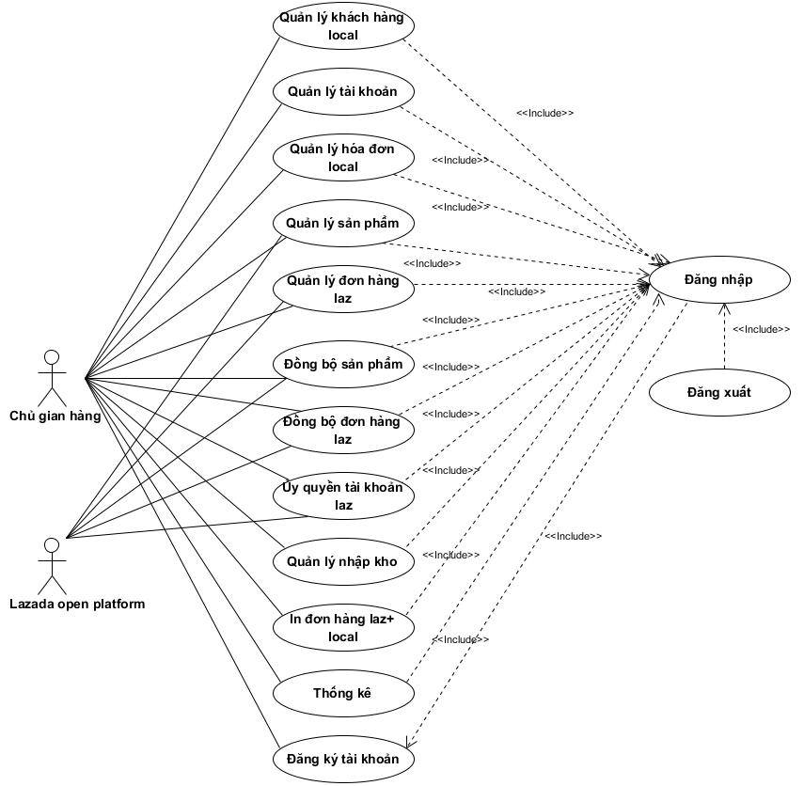

#### 3.2.3 Phân rã và đặc tả usecase

### 3.3 Entity Relationship Diagram (ERD)

### 3.4 Data Flow Diagram (DFD)

#### 3.4.1 DFD mức 0

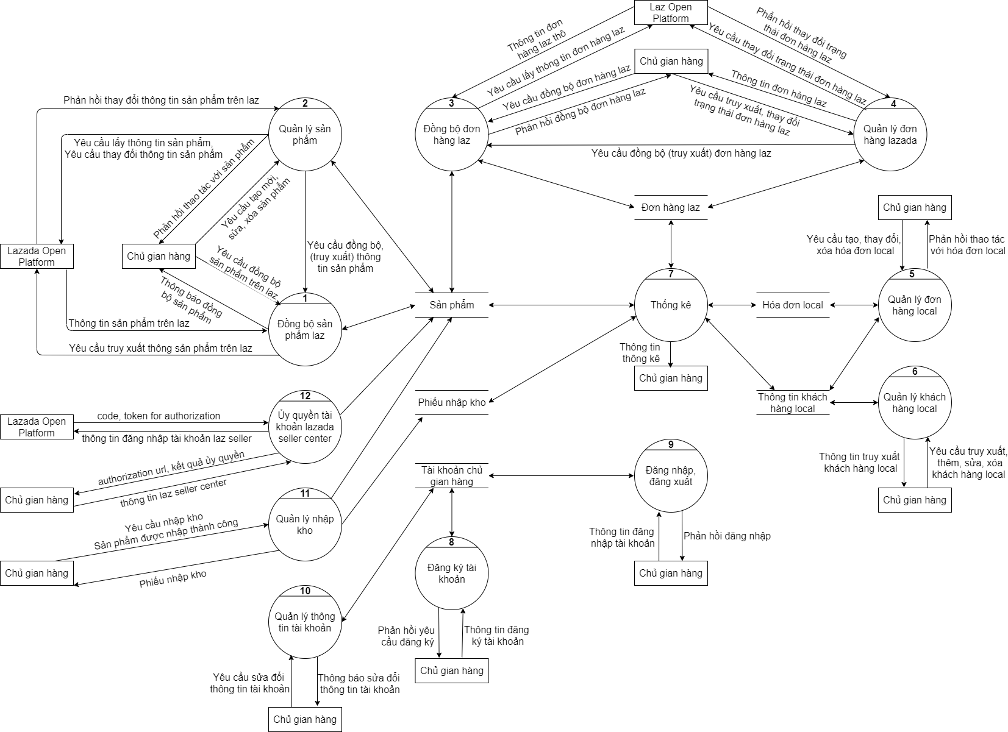

#### 3.4.2 DFD mức 1

##### *Đồng bộ sản phẩm

##### *Quản lý sản phẩm

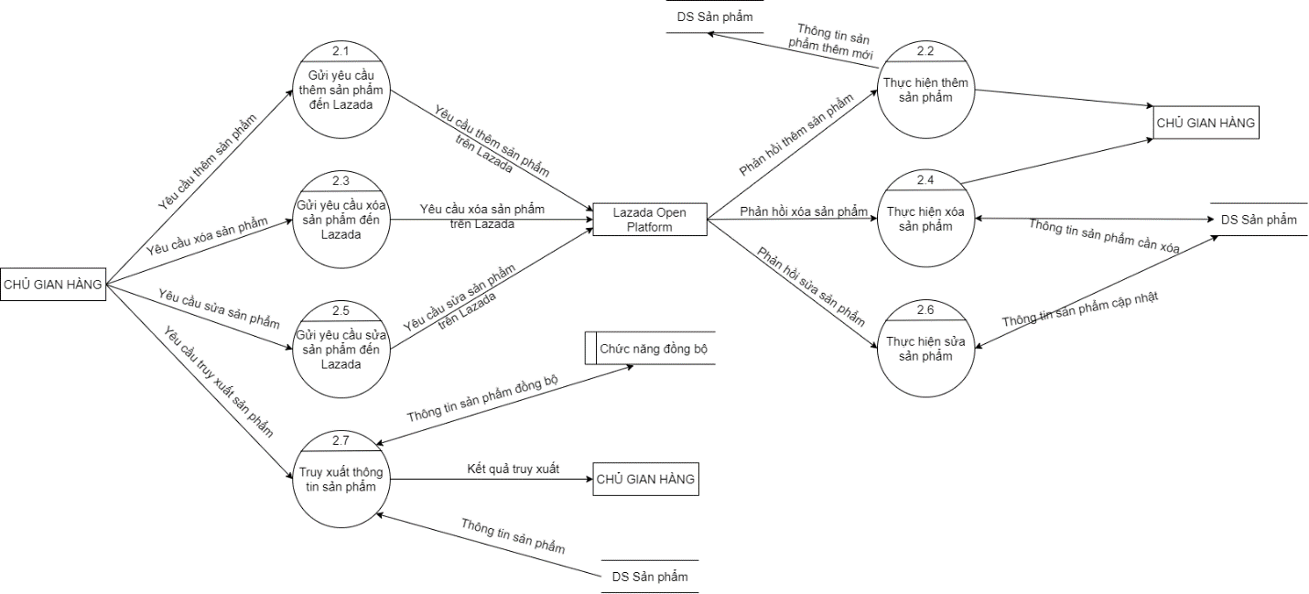

##### *Đồng bộ đơn hàng laz

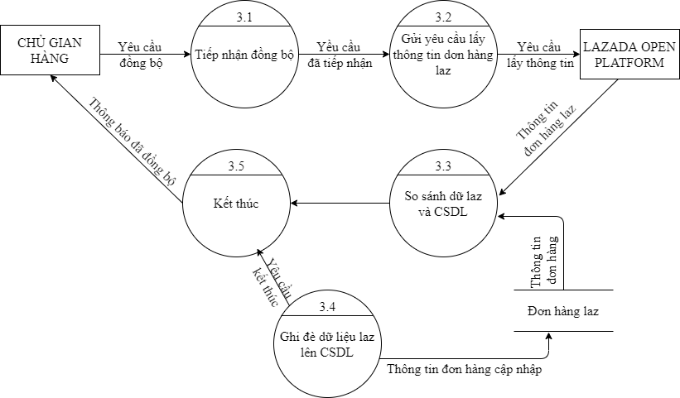

##### *Quản lý đơn hàng laz

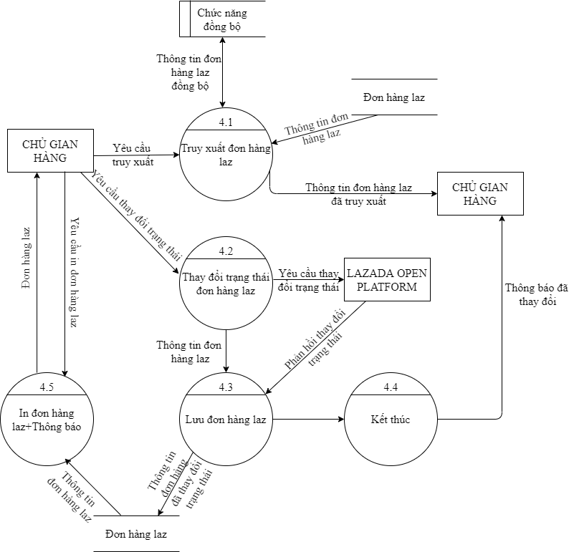

##### *Quản lý hóa đơn local

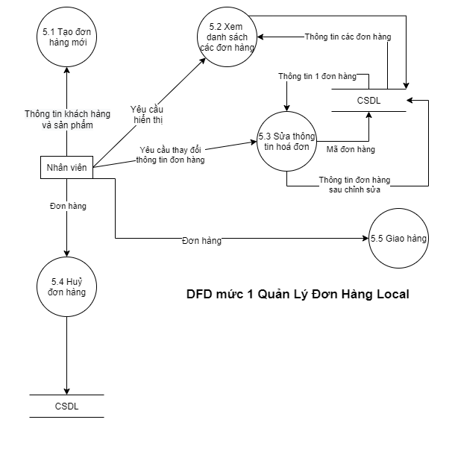

##### *Quản lý khách hàng local

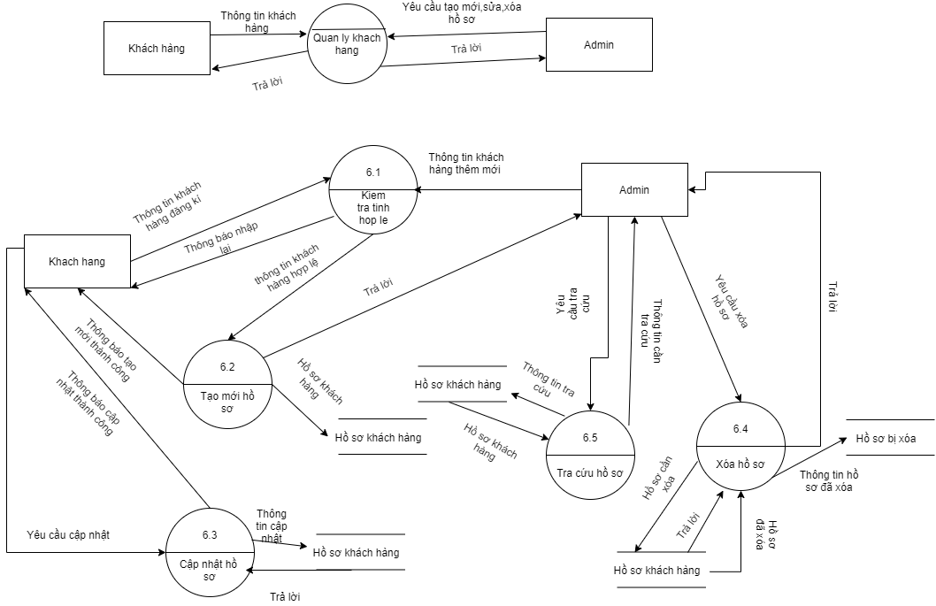

##### *Thống kê

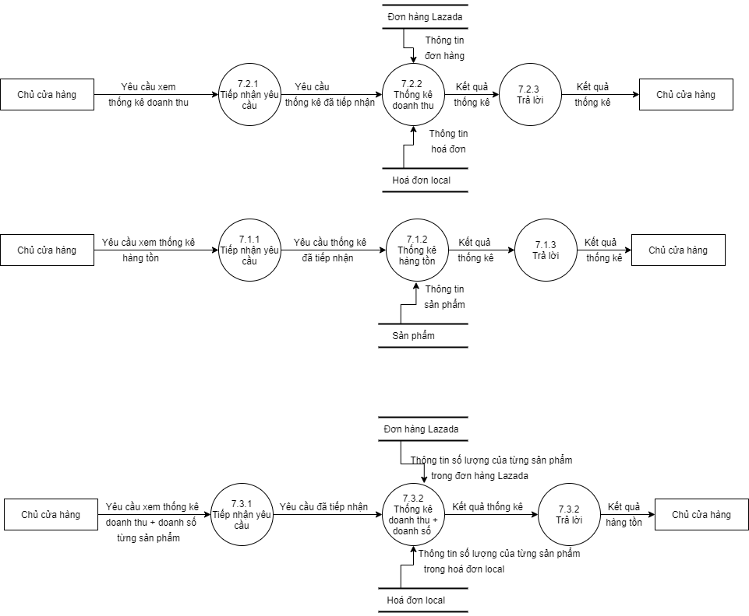

##### *Đăng ký tài khoản

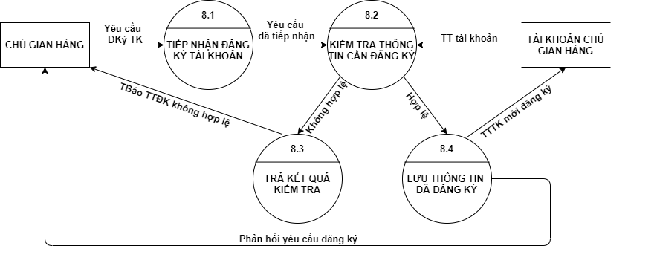

*Đăng nhập/đăng xuất tài khoản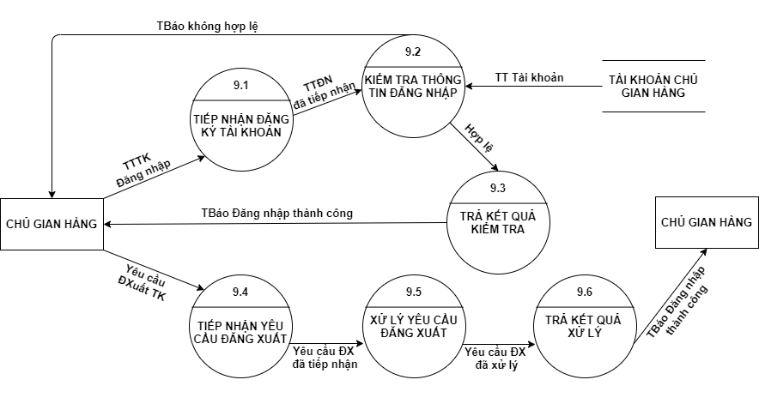

##### *Quản lý thông tin tài khoản

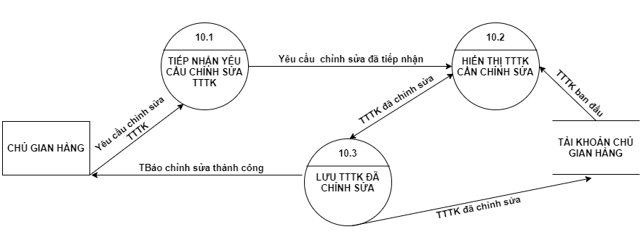

##### *Quản lý nhập kho

##### *Ủy quyền tài khoản laz seller center

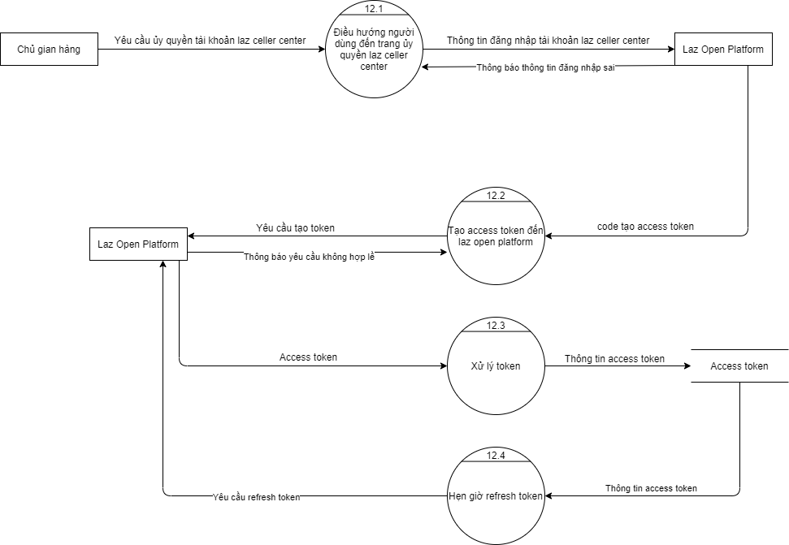

#### 3.4.3 DFD tổng quát từng chức năng

##### *Sơ đồ tổng quát ủy quyền tài khoản

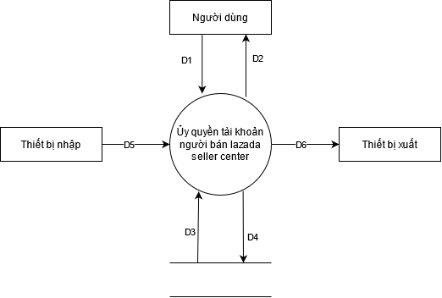

D1: Thông tin đăng nhập (email, password) tài khoản lazada seller center

D2: Thông báo ủy quyền.

D3: App key, app secret

D4: Access token, refresh token

D5, D6: không có

**\***Thuật toán

B1: Tạo url có param chứa appkey và app secret chuyển hướng người dùng đến trang ủy quyền tài khoản lazada seller center.

B2: Đón rquest từ laz OP chứa code để lấy access_token, refresh_token.

B3: Tạo request lấy access_token, refresh_token bằng param chứa **code** đã lấy được.

B4: Đón access_token và refresh_token dưới dạng JSON.

B5: Lưu trữ vào database sử dụng cho việc tạo request đến laz OP sau này

### 3.5 Sequence Diagram

### 3.6 Activity Diagram

### 3.7 State Machine Diagram

### 3.8 Các bảng thiết kế phần mềm

#### 3.8.1 Các giao diện được thiết kế

##### **3.8.1.1 Chức năng quản lý sản phẩm**

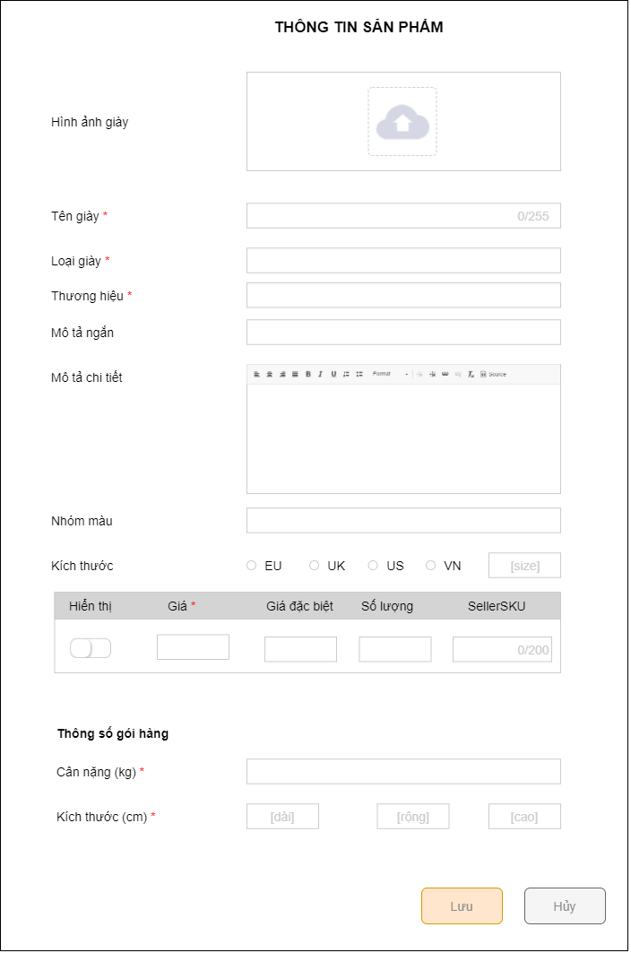

###### 3.8.1.1.1 Giao diện thêm/chỉnh sửa sản phẩm

|  |  |  |  |
| --- | --- | --- | --- |
| **STT** | **Điều kiện kích hoạt** | **Xử lí** | **Ghi chú** |
| 1 | Khởi động màn hình | Nếu chọn chỉnh sửa thì hiển thị thông tin chi tiết sản phẩm. |  |
| 2 | Nhấn nút Lưu | Gọi hàm thêm/chỉnh sửa sản phẩm. |  |
| 3 | Nhấn nút Hủy | Thoát khỏi giao diện mà không thay đổi dữ liệu. |  |

###### 3.8.1.a Bảng danh sách các biến cố

|  |  |  |  |  |  |  |
| --- | --- | --- | --- | --- | --- | --- |
| **STT** | **Tên** | **Kiểu** | **Ý nghĩa** | **Miền giá trị** | **Giá trị mặc định** | **Ghi chú** |
| 1 | Thêm hình ảnh | Button | Chọn hình ảnh cho sản phẩm | N/A | N/A |  |
| 2 | Tên giày | Textfield | Nhập tên giày | Độ dài<=255 ký tự | N/A |  |
| 3 | Loại giày | Textfield | Nhập loại giày | N/A | N/A |  |
| 4 | Thương hiệu | Textfield | Nhập thương hiệu | N/A | N/A |  |
| 5 | Mô tả ngắn | Textfield | Nhập mô tả ngắn cho sản phẩm | N/A | N/A |  |
| 6 | Mô tả chi tiết | Textarea | Nhập mô tả chi tiết cho sản phẩm | N/A | N/A |  |
| 7 | Nhóm màu | Textfield | Nhập nhóm màu | N/A | N/A |  |
| 8 | EU | Radio button | Chọn size chuẩn EU | N/A | đã chọn |  |
| 9 | UK | Radio button | Chọn size chuẩn UK | N/A | N/A |  |
| 10 | US | Radio button | Chọn size chuẩn US | N/A | N/A |  |
| 11 | VN | Radio button | Chọn size chuẩn VN | N/A | N/A |  |
| 12 | Size | Textfield | Nhập size giày | N/A | N/A |  |
| 13 | Hiển thị | Toggle button | Bật/tắt trạng thái hiển thị | N/A | tắt |  |
| 14 | Giá | Textfield | Nhập giá | N/A | N/A |  |
| 15 | Giá đặc biệt | Textfield | Nhập giá đặc biệt | N/A | N/A |  |
| 16 | Số lượng | Textfield | Nhập số lượng | N/A | N/A |  |
| 17 | SellerSKU | Textfield | Nhập sellerSKU | Độ dài<=200 ký tự | N/A |  |
| 18 | Cân nặng | Textfield | Nhập cân nặng gói hàng | N/A | N/A |  |
| 19 | Dài | Textfield | Nhập chiều dài gói hàng | N/A | N/A |  |
| 20 | Rộng | Textfield | Nhập chiều rộng gói hàng | N/A | N/A |  |
| 21 | Cao | Textfield | Nhập chiều cao gói hàng | N/A | N/A |  |
| 22 | Lưu | Button | Lưu thông tin sản phẩm mới/thông tin chỉnh sửa | N/A | N/A |  |
| 23 | Hủy | Button | Tắt giao diện | N/A | N/A | Không có thay đổi nào |

###### 3.8.1.b Bảng danh sách các thành phần của giao diện

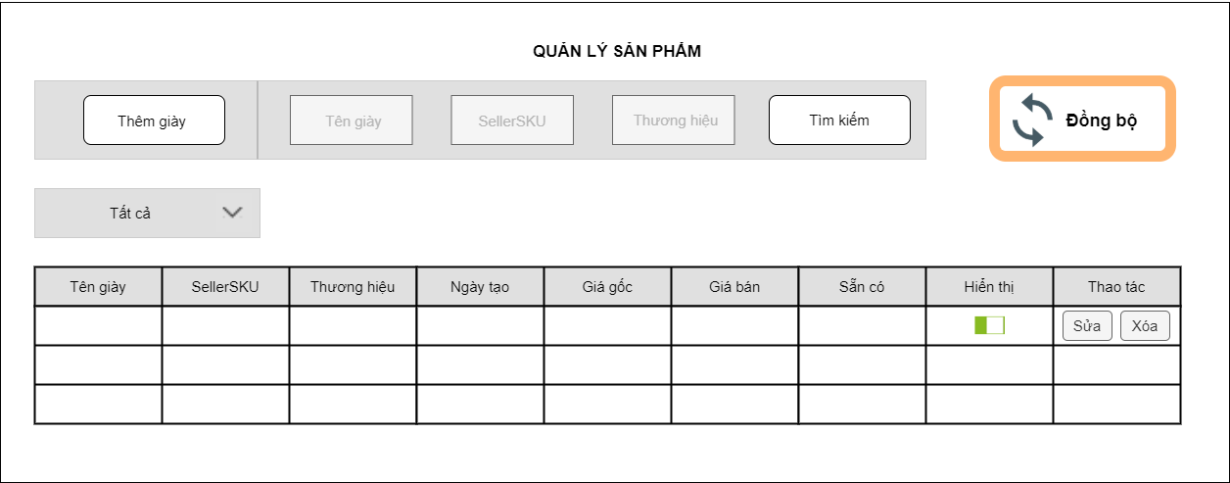

###### 3.8.1.1.2 Giao diện quản lý sản phẩm

|  |  |  |  |
| --- | --- | --- | --- |
| **STT** | **Điều kiện kích hoạt** | **Xử lí** | **Ghi chú** |
| 1 | Khởi động màn hình | Hiển thị toàn bộ danh sách sản phẩm. |  |
| 2 | Nhấn nút Đồng bộ | Gọi hàm đồng bộ sản phẩm trên Lazada với cơ sở dữ liệu. |  |
| 3 | Nhấn nút Thêm giày | Gọi hàm thêm mới một sản phẩm giày |  |
| 4 | Nhấn nút Tìm kiếm | Gọi hàm tìm kiếm sản phẩm theo tiêu chí được nhập trong 3 textfield: tên giày, sellerSKU, thương hiệu |  |
| 5 | Thay đổi lựa chọn trong combobox | -Tất cả: Hiển thị toàn bộ danh sách sản phẩm  -Hết hàng: Hiển thị danh sách sản phẩm có số lượng =0  -Đã tắt: Hiển thị danh sách sản phẩm đã bị tắt trạng thái hiển thị |  |
| 6 | Nhấn nút Sửa | Mở giao diện chỉnh sửa sản phẩm |  |
| 7 | Nhấn nút Xóa | Xóa sản phẩm được chọn |  |

###### 3.8.1.c Bảng danh sách các biến cố

|  |  |  |  |  |  |  |
| --- | --- | --- | --- | --- | --- | --- |
| **STT** | **Tên** | **Kiểu** | **Ý nghĩa** | **Miền giá trị** | **Giá trị mặc định** | **Ghi chú** |
| 1 | Thêm giày | Button | Thêm mới một sản phẩm giày | N/A | N/A |  |
| 2 | Tên giày | Textfield | Nhập tên giày khi muốn tìm kiếm | Tên giày | N/A |  |
| 3 | SellerSKU | Textfield | Nhập sellerSKU khi muốn tìm kiếm | SellerSKU | N/A |  |
| 4 | Thương hiệu | Textfield | Nhập thương hiệu khi muốn tìm kiếm | Thương hiệu | N/A |  |
| 5 | Tìm kiếm | Button | Thực hiện tìm kiếm theo các tiêu chí | N/A | N/A |  |
| 6 | Đồng bộ | Button | Đồng bộ sản phẩm trên Lazada với csdl | N/A | N/A |  |
| 7 | Hộp chọn cách hiển thị | Combo box | Chọn hiển thị danh sách sản phẩm theo lựa chọn | N/A | N/A |  |
| 8 | Danh sách sản phẩm | Table | Hiển thị danh sách sản phẩm | N/A | N/A |  |
| 9 | Hiển thị | Toggle button | Thể hiện trạng thái hiển thị của sản phẩm | N/A | N/A |  |
| 10 | Sửa | Button | Chỉnh sửa thông tin sản phẩm | N/A | N/A |  |
| 11 | Xóa | Button | Xóa thông tin sản phẩm | N/A | N/A |  |

###### 3.8.1.d Bảng danh sách các thành phần của giao diện

##### **3.8.1.2 Chức năng quản lý đơn hàng lazada**

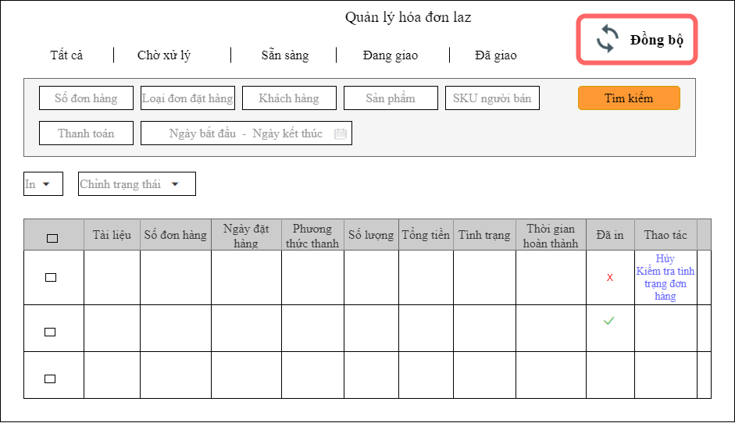3.8.1.1.2 Giao diện quản lý hóa đơn Laz

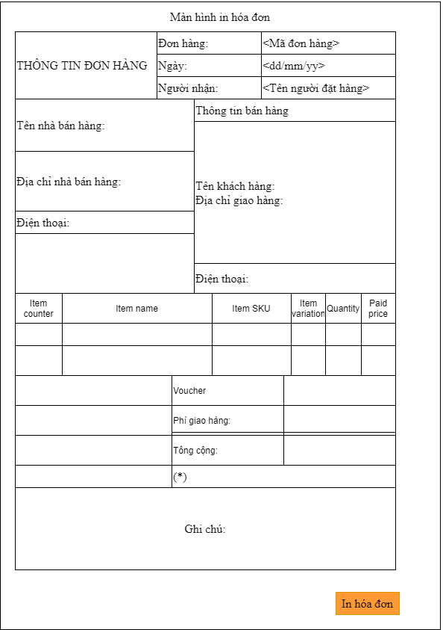

###### 3.8.1.1.3 Giao diện thông tin đơn hàng

|  |  |  |  |
| --- | --- | --- | --- |
| **STT** | **Điều kiện kích hoạt** | **Xử lý** | **Ghi chú** |
| 1 | Khi người dung nhấn vào tìm kiếm | Gọi hàm tìm kiếm đơn hàng |  |
| 2 | Khi người dung nhấn nút chỉnh trạng thái | Gọi hàm điều chỉnh trạng thái |  |
| 3 | Khi người dung nhấn nút in | Gọi hàm in đơn hàng |  |
| 4 | Khi người dung nhấn nút đồng bộ | Gọi hàm đồng bộ |  |
| 5 | Textfield kiểm tra tình trạng đơn hàng | Gọi hàm kiểm tra tình trạng đơn |  |
| 6 | Table hiển thị | Gọi hàm hiển thị |  |

###### 3.8.1.e Bảng biến cố in hóa đơn

|  |  |  |  |  |  |  |
| --- | --- | --- | --- | --- | --- | --- |
| **STT** | **Tên** | **Kiểu** | **Ý nghĩa** | **Miền giá trị** | **Giá trị mặc định** | **Ghi chú** |
| 1 | Tìm kiếm | Textfield | Tìm kiếm thông tin | Danh sách đơn hàng | Danh sách đơn hàng |  |
| 2 | Chỉnh trạng thái | Button | Thay đổi trạng thái đơn hàng | Danh sách đơn hàng | Danh sách đơn hàng |  |
| 3 | In | Button | In đơn hàng | N/A | N/A |  |
| 4 | Đồng bộ | Button | Đồng bộ đơn hàng trên laz với csdl | Danh sách đơn hàng | Danh sách đơn hàng |  |
| 5 | Kiểm tra tình trạng đơn | Textfield | Theo dõi tình trạng đơn hàng | Danh sách đơn hàng | Danh sách đơn hàng |  |
| 6 | Hiển thị | Table | Hiển thị danh sách | Danh sách đơn hàng | Danh sách đơn hàng | Hiển thị từ tìm kiếm và danh sách đơn hàng |

###### 3.8.1.f Bảng mô tả các thành phần của giao diện

##### **3.8.1.3 Chức năng lập đơn hàng tại quầy**

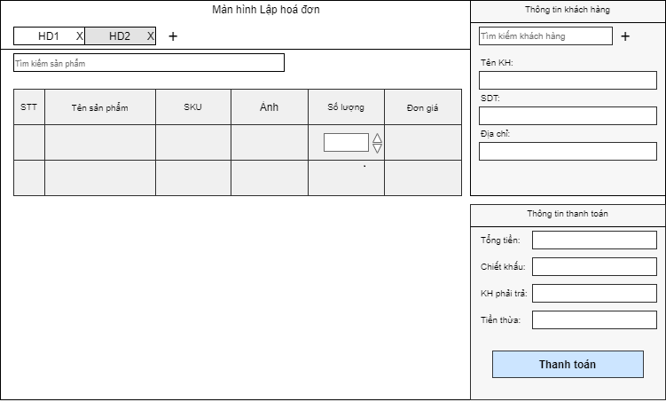

###### 3.8.1.1.4 Giao diện lập hóa đơn

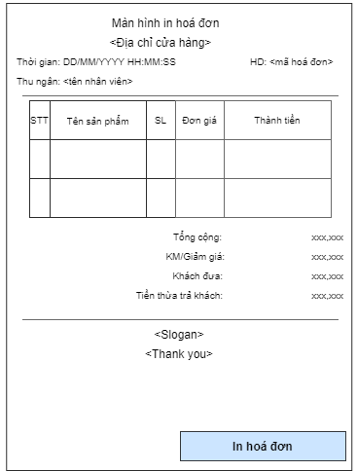

###### 3.8.1.1.5 Giao diện in hóa đơn

|  |  |  |  |
| --- | --- | --- | --- |
| STT | Điều kiện kích hoạt | Xử lý | Ghi chú |
| 1 | Button Thêm đơn hàng | Gọi hàm thêm đơn hàng |  |
| 2 | Button Tắt đơn hàng | Huỷ đơn hàng |  |
| 3 | Button Thêm khách hàng | Gọi hàm thêm khách hàng |  |
| 4 | Button Thanh toán | Gọi hàm lưu đơn hàng |  |
| 5 | Button In hoá đơn | Gọi hàm in hoá đơn |  |
| 6 | Textfiled Tìm kiếm sản phẩm | Gọi hàm tìm kiếm sản phẩm |  |
| 7 | Textfield Tìm kiếm khách hàng | Gọi hàm tìm kiếm khách hàng |  |
| 8 | Button Tăng/Giảm số lượng sản phẩm | Gọi hàm cập nhật số lượng sản phẩm đơn hàng |  |
| 9 | Textfiled Số lượng | Gọi hàm cập nhật số lượng sản phẩm đơn hàng |  |

###### 3.8.1.g Bảng biến cố lập đơn hàng tại quầy

|  |  |  |  |  |  |  |
| --- | --- | --- | --- | --- | --- | --- |
| **STT** | **Tên** | **Kiểu** | **Ý nghĩa** | **Miền giá trị** | **Giá trị mặc định** | **Ghi chú** |
| 1 | Thêm đơn hàng | Button | Tạo 1 đơn hàng mới | N/A | N/A |  |
| 2 | Tìm kiếm sản phẩm | Textfield | Tìm kiếm sản phẩm khách mua | Danh sách sản phẩm | Tìm kiếm sản phẩm |  |
| 3 | Tìm kiếm khách hàng | Textfield | Tìm kiếm khách hàng | Danh sách khách hàng | Tìm kiếm khách hàng |  |
| 4 | Thêm khách hàng | Button | Tạo 1 khách hàng mới | N/A | N/A |  |
| 5 | Huỷ đơn hàng | Button | Huỷ đơn hàng | N/A | N/A | Đơn hàng chưa lưu xuống  CSDL |
| 6 | Thanh toán | Button | Xác nhận thanh toán | N/A | N/A | Đơn hàng được lưu xuống CSDL |
| 7 | In hoá đơn | Button | Xuất hoá đơn thành file pdf | N/A | N/A |  |
| 8 | Tăng/Giảm số lượng sản phẩm | Button | Tăng/ Giảm số lượng sản phẩm khách mua 1 đơn vị | N/A | N/A |  |
| 9 | Số lượng sản phẩm | Textfield | Nhận giá trị thay đổi số lượng sản phẩm | N/A | N/A |  |

###### 3.8.1.h Bảng thành phần lập đơn hàng tại quầy

##### **3.8.1.4 Quản lý khách hàng**

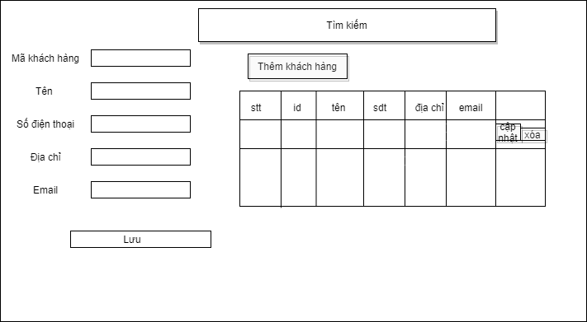

###### 3.8.1.1.6 Giao diện quản lý khách hàng

|  |  |  |  |
| --- | --- | --- | --- |
| **STT** | **Điều kiện kích hoạt** | **Xử lý** | **Ghi chú** |
| 1 | Nút thêm khách hàng | Hiện form them khách hàng |  |
| 2 | Nút cập nhật | Gọi hàm cập nhật |  |
| 3 | Nút xóa | Gọi hàm xóa |  |
| 4 | Textfield tìm kiếm | Gọi hàm tìm kiếm |  |
| 5 | Table hiển thị | Gọi hàm hiển thị |  |
| 6 | Nút lưu | Gọi hàm them khách hàng | Chỉ thêm mới khi không có mã khách hàng |

###### 3.8.1.i Bảng danh sách biến cố

|  |  |  |  |  |  |  |
| --- | --- | --- | --- | --- | --- | --- |
| **STT** | **Tên** | **Kiểu** | **Ý nghĩa** | **Miền giá trị** | **Giá trị mặc định** | **Ghi chú** |
| 1 | Thêm khách hàng | Button | Thêm mới 1 hồ sơ khách hàng | N/A | N/A |  |
| 2 | Cập nhật khách hàng | Button | Sửa thông tin 1 khách hàng | Danh sách Khách hàng | Danh sách Khách hàng |  |
| 3 | Xóa khach hàng | Button | Xóa 1 khách hàng | Danh sách Khách hàng | Danh sách Khách hàng |  |
| 4 | Tìm kiếm | textfield | Tìm kiếm thông tin 1 khách hàng | Danh sách Khách hàng | Danh sách Khách hàng |  |
| 5 | Hiển thị | Table | Hiển thị danh sách | Danh sách Khách hàng | Danh sách Khách hàng | Hiển thị từ tìm kiếm và danh sách |

###### 3.8.1.j Bảng mô tả danh sách thành phần giao diện

##### **3.8.1.5 Chức năng thống kê**

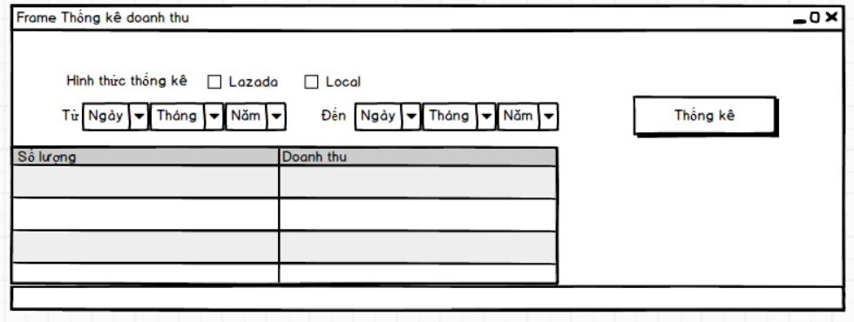

###### 3.8.1.1.7 Frame Thống kê doanh thu

|  |  |  |  |
| --- | --- | --- | --- |
| **STT** | **Điều kiện kích hoạt** | **Xử lý** | **Ghi chú** |
| 1. | Người dùng ấn nút thống kê | Gọi hàm thống kê doanh thu |  |

###### 3.8.1.k Bảng danh sách các biến cố

|  |  |  |  |  |  |  |
| --- | --- | --- | --- | --- | --- | --- |
| **STT** | **Tên** | **Kiểu** | **Ý nghĩa** | **Miền giá trị** | **Giá trị mặc định** | **Ghi chú** |
| 1 | Thống kê | button | Dùng để thống kê doanh thu của local/Lazada trong 1 khoảng thời gian | N/A | N/A |  |
| 2 | Hình thức thống kê | checkbox | Dùng để xác định người dùng muốn thống kê ở local hay lazada | N/A | N/A |  |
| 3 | Từ….đến | combobox | Dùng để chọn khoảng thời gian mà người dùng muốn thống kê | N/A | N/A |  |
| 4 | Số lượng | Jlabel | Hiển thị nội dung | N/A | N/A |  |
| 5 | Doanh thu | Jlabel | Hiển thị nội dung | N/A | N/A |  |

###### 3.8.1.l Bảng mô tả danh sách các thành phần của giao diện

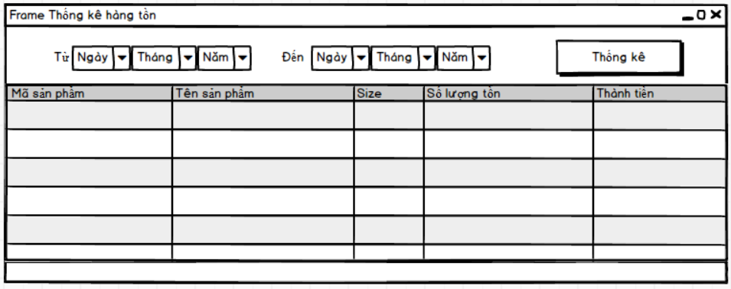

###### 3.8.1.1.8 Frame thống kê hàng tồn

|  |  |  |  |
| --- | --- | --- | --- |
| **STT** | **Điều kiện kích hoạt** | **Xử lý** | **Ghi chú** |
| 1. | Người dùng ấn nút thống kê | Gọi hàm thống kê hàng tồn |  |

## 3.8.1.n Bảng mô tả danh sách các thành phần của giao diện

|  |  |  |  |  |  |  |
| --- | --- | --- | --- | --- | --- | --- |
| **STT** | **Tên** | **Kiểu** | **Ý nghĩa** | **Miền giá trị** | **Giá trị mặc định** | **Ghi chú** |
| 1 | Thống kê | button | Dùng để thống kê hàng tồn trong kho trong 1 khoảng thời gian | N/A | N/A |  |
| 2 | Từ….đến | combobox | Dùng để chọn khoảng thời gian mà người dùng muốn thống kê | N/A | N/A |  |
| 3 | Mã sản phẩm | Jlabel | Hiển thị nội dung | N/A | N/A |  |
| 4 | Tên sản phẩm | Jlabel | Hiển thị nội dung | N/A | N/A |  |
| 5 | Size | Jlabel | Hiển thị nội dung | N/A | N/A |  |
| 6 | Số lượng tồn | Jlabel | Hiển thị nội dung | N/A | N/A |  |
| 7 | Thành tiền | Jlabel | Hiển thị nội dung | N/A | N/A |  |

###### 3.8.1.m Bảng danh sách các biến cố

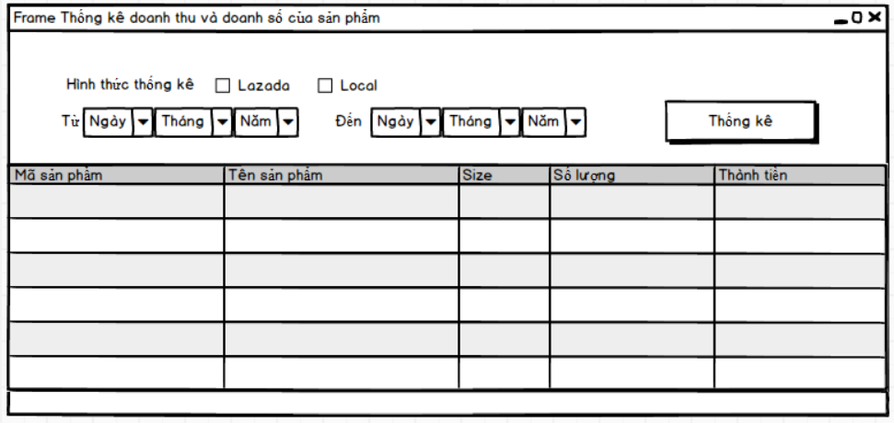

###### 3.8.1.1.9 Frame thống kê doanh số và doanh thu của từng sản phẩm

|  |  |  |  |
| --- | --- | --- | --- |
| **STT** | **Điều kiện kích hoạt** | **Xử lý** | **Ghi chú** |
| 1. | Người dùng ấn nút thống kê | Gọi hàm thống kê doanh số và doanh thu |  |

###### 3.8.1.o Bảng danh sách các biến cố

|  |  |  |  |  |  |  |
| --- | --- | --- | --- | --- | --- | --- |
| **STT** | **Tên** | **Kiểu** | **Ý nghĩa** | **Miền giá trị** | **Giá trị mặc định** | **Ghi chú** |
| 1 | Thống kê | button | Dùng để thống kê doanh thu và doanh số của sản phẩm của local/Lazada trong 1 khoảng thời gian | N/A | N/A |  |
| 2 | Hình thức thống kê | checkbox | Dùng để xác định người dùng muốn thống kê ở local hay lazada | N/A | N/A |  |
| 3 | Từ….đến | combobox | Dùng để chọn khoảng thời gian mà người dùng muốn thống kê | N/A | N/A |  |
| 4 | Mã sản phẩm | Jlabel | Hiển thị nội dung | N/A | N/A |  |
| 5 | Tên sản phẩm | Jlabel | Hiển thị nội dung | N/A | N/A |  |
| 6 | Size | Jlabel | Hiển thị nội dung | N/A | N/A |  |
| 7 | Số lượng | Jlabel | Hiển thị nội dung | N/A | N/A |  |
| 8 | Thành tiền | Jlabel | Hiển thị nội dung | N/A | N/A |  |

###### 3.8.1.p Bảng mô tả danh sách các thành phần của giao diện

##### **3.8.1.6 Chức năng ủy quyền tài khoản nhà bán hàng trên lazada**

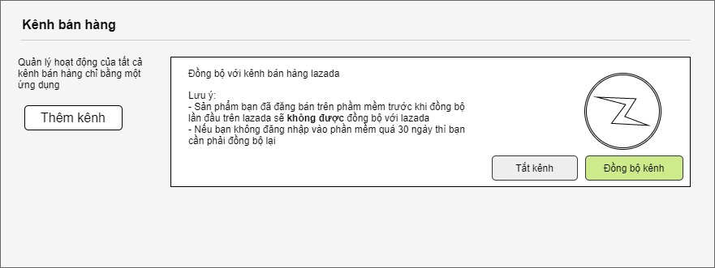

###### 3.8.1.1.10 Giao diện kênh bán hàng

|  |  |  |  |
| --- | --- | --- | --- |
| **STT** | **Điều kiện kích hoạt** | **Xử lý** | **Ghi chú** |
|  | Người dụng click vào button “Thêm kênh” | Hiển thị danh sách kênh chưa thêm. |  |
|  | Người dùng click vào button “Tắt kênh” | Tắt tính năng đồng bộ với kênh lazada. Gọi hàm setAccessToken() của class User và xóa access_token trong database tương ứng với user |  |
|  | Người dùng click vào button “Đồng bộ kênh” | Dẫn người dùng đến trang web đăng nhập ủy quyền của laz. Nếu đăng nhập thành công hệ thống xử lý bộ với kênh bán hàng. |  |

###### 3.8.1.q Bảng danh sách biến cố

|  |  |  |  |  |  |  |
| --- | --- | --- | --- | --- | --- | --- |
| **STT** | **Tên** | **Kiểu** | **Ý nghĩa** | **Miền giá trị** | **Giá trị mặc định** | **Ghi chú** |
| 1 | Button Thêm | Button | Thêm nền tảng cần đồng bộ và ủy quyền | N/A | N/A |  |
| 2 | Button Tắt kênh | Button | Ngừng đồng bộ với kênh bán hàng | N/A | N/A |  |
| 3 | Button Đồng bộ kênh | Button | Đồng bộ với nền kênh bán hàng | N/A | N/A |  |

###### 3.8.1.r Bảng thành phần của giao diện

##### **3.8.1.7 Chức năng đăng ký – đăng nhập – thay đổi thông tin tài khoản**

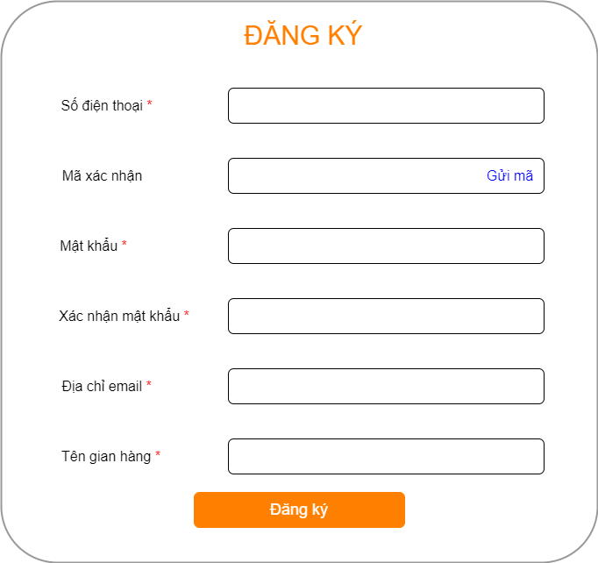

###### 3.8.1.1.11 Form đăng ký

|  |  |  |  |
| --- | --- | --- | --- |
| **STT** | **Điều kiện kích hoạt** | **Xử lý** | **Ghi chú** |
| 1 | Khi người dùng nhấn vào nút đăng ký | Gọi hàm đăng ký |  |

###### 3.8.1.s Bảng biến cố

|  |  |  |  |  |  |  |
| --- | --- | --- | --- | --- | --- | --- |
| **STT** | **Tên** | **Kiểu** | **Ý nghĩa** | **Miền giá trị** | **Giá trị mặc định** | **Ghi chú** |
| 1 | Số điện thoại | Textfield | Người dùng cung cấp số điện thoại | N/A | N/A |  |
| 2 | Mã xác nhận | Textfield | Điền mã xác nhận từ sđt đã cung cấp | N/A | N/A |  |
| 3 | Mật khẩu | Textfield | Người dùng thiết lập mật khẩu | N/A | N/A |  |
| 4 | Xác nhận mật khẩu | Textfield | Xác nhận lại mật khẩu đã thiết lập trước đó | N/A | N/A |  |
| 5 | Địa chỉ email | Textfield | Người dùng cung cấp địa chỉ email | N/A | N/A |  |
| 6 | Tên gian hàng | Textfield | Người dùng cung cấp tên gian hàng | N/A | N/A |  |

###### 3.8.1.t Bảng mô tả các thành phần của giao diện

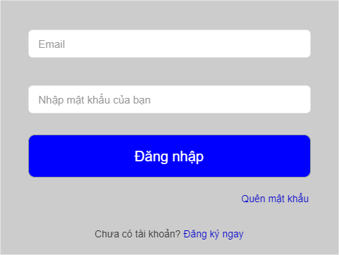

###### 3.8.1.1.12 Form đăng nhập

|  |  |  |  |
| --- | --- | --- | --- |
| STT | Điều kiện kích hoạt | Xử lý | Ghi chú |
| 1 | Khi người dùng nhấn vào đăng nhập | Gọi hàm đăng nhập |  |

###### 3.8.1.u Bảng biến cố

|  |  |  |  |  |  |  |
| --- | --- | --- | --- | --- | --- | --- |
| **STT** | **Tên** | **Kiểu** | **Ý nghĩa** | **Miền giá trị** | **Giá trị mặc định** | **Ghi chú** |
| 1 | Email | Textfield | Nhập email đã đăng ký | N/A | N/A |  |
| 2 | Nhập mật khẩu | Textfield | Nhập mật khẩu đã thiết lập khi đăng ký | N/A | N/A |  |

###### 3.8.1.v Bảng mô tả các thành phần của giao diện

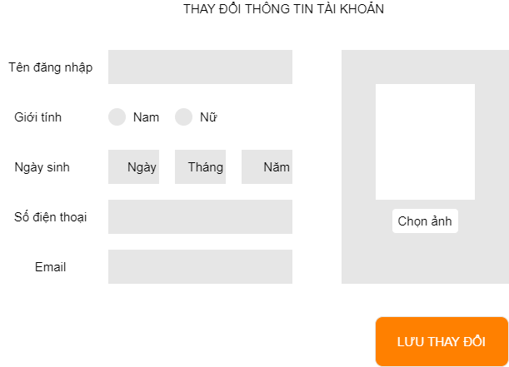

###### 3.8.1.1.13 Giao diện thay đổi thông tin tài khoản

|  |  |  |  |
| --- | --- | --- | --- |
| **STT** | **Điều kiện kích hoạt** | **Xử lý** | **Ghi chú** |
| 1 | Khi người dùng nhấn vào lưu thay đổi | Gọi hàm chỉnh sửa thông tin tài khoản |  |

###### 3.8.1.w Bảng biến cố

|  |  |  |  |  |  |  |
| --- | --- | --- | --- | --- | --- | --- |
| **STT** | **Tên** | **Kiểu** | **Ý nghĩa** | **Miền giá trị** | **Giá trị mặc định** | **Ghi chú** |
| 1 | Tên đăng nhập | Textfield | Nhập lại tên đăng nhập muốn thay đổi | N/A | N/A |  |
| 2 | Giới tính | checkbox | Dùng để lựa chọn giới tính nam hay nữ | N/A | N/A |  |
| 3 | Ngày sinh | combobox | Dùng để chọn ngày tháng năm sinh nằm trong giới hạn | N/A | N/A |  |
| 4 | Email | Textfield | Dùng để nhập lại email muốn thay đổi | N/A | N/A |  |
| 5 | Chọn ảnh | button | Dùng để lựa chọn thay đổi ảnh đại diện mới | N/A | N/A |  |

###### 3.8.1.x Bảng mô tả các thành phần của giao diện

#### 3.8.2 Các bảng mô tả xử lý

#### 3.8.3 Các bảng mô tả dữ liệu

##### **3.8.3.1 Customer**

|  |  |  |  |  |
| --- | --- | --- | --- | --- |
| **STT** | **Tên cột** | **Kiểu dữ liệu** | **Khoá** | **Diễn giải** |
| 1 | customer_id | Varchar(20) | PK | Mã khách hàng |
| 2 | name | Varchar(100) |  | Tên khách hàng |
| 3 | phone_number | Varchar(12) |  | Số điện thoại |
| 4 | address | Varchar(255) |  | Địa chỉ |
| 5 | email | Varchar(100) |  | Email |

##### **3.8.3.2 Bill**

|  |  |  |  |  |
| --- | --- | --- | --- | --- |
| **STT** | **Tên cột** | **Kiểu dữ liệu** | **Khoá** | **Diễn giải** |
| 1 | bill_id | Varchar(20) | PK | Mã hoá đơn |
| 2 | customer_id | Varchar(20) | FK | Mã khách hàng ( có thể null) |
| 4 | create_date | Datetime |  | Ngày lập |
| 5 | update_date | Datetime |  | Cập nhật lần cuối |
| 6 | discount | Decimal(15,2) |  | Tổng giá trị chiết khấu. |
| 7 | total | Int(10) |  | Tổng giá trị bill phải trả sau khi tính qua tất cả các khoảng. |
| 8 | status | Varchar(100) |  | Tình trạng hoá đơn.  Khoảng giá trị: **“pending, success, cancel”.** |

##### **3.8.3.3 Bill Item**

|  |  |  |  |  |
| --- | --- | --- | --- | --- |
| **STT** | **Tên cột** | **Kiểu dữ liệu** | **Khoá** | **Diễn giải** |
| 1. | bill_id | Varchar(20) | PK,FK | Mã hoá đơn |
| 2. | shop_sku | Varchar(50) | PK,FK | Mã stock keeping unit do hệ thống laz tự động đặt. Khóa ShopSku là duy nhất |
| 3. | seller_sku | Varchar(50) |  | Mã stock keeping unit do người dùng đặt hoặc hệ thống tự tạo khi người dùng không đặt. Mã SellerSku là duy nhất |
| 4. | number | Int(10) |  | Số lượng |
| 5. | price | Decimal(15,2) |  | Giá tiền sản phẩm |
| 6. | paid_price | Decimal(15,2) |  | Số tiền phải trả, đã qua chiết khấu |

##### **3.8.3.4 Laz Order**

|  |  |  |  |  |
| --- | --- | --- | --- | --- |
| **STT** | **Tên cột** | **Kiểu dữ liệu** | **Khoá** | **Diễn giải** |
| 1. | order_id | Varchar(20) | PK | Mã đơn hàng. Lấy từ lazop |
| 2. | create_date | Datetime |  | Ngày lập. |
| 3. | update_date | Datetime |  | Cập nhật lần cuối |
| 4. | payment_method | Varchar(100) |  | Phương thức thanh toán. |
| 5. | shipping_fee | Decimal(15,2) |  | Tổng phí ship của đơn hàng còn phải trả. |
| 6. | price | Int(10) |  | Tổng giá trị đơn hàng |
| 7. | status | Varchar(20) |  | Trạng thái order. Khoảng giá trị **“unpaid, pending, canceled, ready_to_ship, delivered, returned, shipped, failed”.** |

##### **3.8.3.5 Laz Order Item**

|  |  |  |  |  |
| --- | --- | --- | --- | --- |
| **STT** | **Tên cột** | **Kiểu dữ liệu** | **Khoá** | **Diễn giải** |
| 1. | order_id | Varchar(20) | PK,FK | Mã đơn hàng |
| 2. | shop_sku | Varchar(50) | PK,FK | Mã stock keeping unit do hệ thống laz tự động đặt. Khóa ShopSku là duy nhất |
| 3. | seller_sku | Varchar(50) |  | Mã stock keeping unit do người dùng đặt hoặc hệ thống tự tạo khi người dùng không đặt. Mã SellerSku là duy nhất |
| 4. | name | Varchar(100) |  | Tên sản phẩm. Tránh việc sản phẩm cùng id đó update tên sau này. |
| 5. | variation | Varchar(255) |  | Thể hiện tên của item. Dữ liệu mẫu: “Nhóm màu: màu hồng”. |
| 6. | item_price | Decimal(15,2) |  | Giá sản phẩm chưa qua xử lý. |
| 7. | paid_price | Decimal(15,2) |  | Đơn giá. Giá tiền người mua phải trả sau khi đi qua tất cả giảm giá. |
| 8. | quantity | Int(10) |  | Số lượng. |

##### **3.8.3.6 Category**

|  |  |  |  |  |
| --- | --- | --- | --- | --- |
| **STT** | **Tên cột** | **Kiểu dữ liệu** | **Khoá** | **Diễn giải** |
| 1. | category_id | Varchar(20) | PK | Mã loại. Tương đương primary_category trong lazop. |
| 2 | category_name | Varchar(100) |  | Tên loại giày |

##### **3.8.3.7 Product**

|  |  |  |  |  |
| --- | --- | --- | --- | --- |
| **STT** | **Tên cột** | **Kiểu dữ liệu** | **Khoá** | **Diễn giải** |
| 1 | product_id | Varchar(20) | PK | Mã giày |
| 2 | seller_id | Int(11) | FK | Tên chủ gian hàng, cũng là người đăng và bán sản phẩm |
| 3 | category_id | Varchar(20) | FK | Mã loại |
| 4 | brand | Varchar(50) |  | Tên nhãn hiệu. Mặc định là “No Brand” |
| 5 | product_name | Varchar(255) |  | Tên giày |
| 6 | short_description | Text |  | Mô tả ngắn về sản phẩm |
| 7 | description | Text |  | Mô tả sản phẩm |
| 8 | status | Varchar(20) |  |  |

##### **3.8.3.8 SKU**

|  |  |  |  |  |
| --- | --- | --- | --- | --- |
| **STT** | **Tên cột** | **Kiểu dữ liệu** | **Khoá** | **Diễn giải** |
| 1 | shop_sku | Varchar(50) | PK | Mã stock keeping unit do hệ thống laz tự động đặt. Khóa ShopSku là duy nhất |
| 2 | product_id | Varchar(20) | FK | Mã giày |
| 3 | seller_sku | Varchar(50) |  | Mã stock keeping unit do người dùng đặt hoặc hệ thống tự tạo khi người dùng không đặt. Mã SellerSku là duy nhất |
| 4 | available | Int(10) |  | Số lượng **có** **thể bán được** còn lại của stock keeping unit. |
| 5 | quantity | Int(10) |  | Số lượng của stock keeping unit. |
| 6 | corlor_family | Varchar(50) |  | Màu chính của sản phẩm, do người dùng nhập. Mẫu dữ liệu: Màu trắng |
| 7 | size | Varchar(20) |  | Size giày. Mẫu dữ liệu: EU:39 |
| 8 | height | Varchar(20) |  | Chiều cao cục hàng sau khi đóng gói. Tính theo cm. |
| 9 | width | Varchar(20) |  | Chiều rộng gói hàng sau khi đóng gói. Tính theo cm. |
| 10 | length | Varchar(20) |  | Chiều dài gói hàng sau khi đóng gói. Tính theo cm. |
| 11 | weight | Varchar(20) |  | Cân nặng gói hàng sau khi đóng gói. Tính theo kg. Mẫu dữ liệu: 1 |
| 12 | price | Decimal(15,2) |  | Giá gốc |
| 13 | special_price | Decimal(15,2) |  | Giá bán |
| 14 | special_from_time | Datetime |  | Ngày bắt đầu áp dụng giá bán. (giá bán đuuợc giảm từ giá gốc) |
| 15 | special_to_time | Datetime |  | Ngày kết thúc áp dụng giá bán |
| 16 | status | Varchar(20) |  | Khoảng giá trị:  **“active, inactive, deleted”** |

##### **3.8.3.9 ImageProduct**

|  |  |  |  |  |
| --- | --- | --- | --- | --- |
| **STT** | **Tên cột** | **Kiểu dữ liệu** | **Khoá** | **Diễn giải** |
| 1. | shop_sku | Varchar(50) | PK, FK | Mã stock keeping unit do hệ thống laz tự động đặt. Khóa ShopSku là duy nhất |
| 2. | image | Varchar(255) | PK, FK | Url của hình ảnh sau khi uploadlên laz. Laz sẽ trả về 1 url của hình đó. Sử dụng hình ảnh nay để thêm vào SKU |

##### **3.8.3.10 Image**

|  |  |  |  |  |
| --- | --- | --- | --- | --- |
| **STT** | **Tên cột** | **Kiểu dữ liệu** | **Khoá** | **Diễn giải** |
| 1. | image | Varchar(255) | PK | Url của hình ảnh |

##### **3.8.3.11 Purchase order**

|  |  |  |  |  |
| --- | --- | --- | --- | --- |
| **STT** | **Tên cột** | **Kiểu dữ liệu** | **Khóa** | **Diễn giải** |
|  | purchase_order_id | Int(11) | PK |  |
|  | description | TEXT |  | Chi tiết, nội dung, lý do của đơn đặt hàng. |
|  | create_date | Datetime |  | Ngày lập phiếu đặt hàng |
|  | provider | Varchar(50) |  | Nhà cung cấp |
|  | telephone | Varchar(13) |  | Số điện thoại nhà cung cấp |
|  | address | Varchar(255) |  | Địa chỉ nhà cung cấp |
|  | status | Varchar(20) |  | Khoảng giá trị: “**pending,** **success, cancel, deleted**” |

##### **3.8.3.12 Purchase order details**

|  |  |  |  |  |
| --- | --- | --- | --- | --- |
| **STT** | **Tên cột** | **Kiểu dữ liệu** | **Khóa** | **Diễn giải** |
| 1. | purchase_order_id | Int(11) | PK, FK |  |
| 2. | shop_sku | Varchar(50) | PK, FK |  |
| 3. | seller_sku | Varchar(50) |  |  |
| 4. | name | Varchar(255) |  |  |
| 5. | color | Varchar(255) |  |  |
| 6. | size | Varchar(20) |  |  |
| 7. | quantity_ordered | Int(10) |  |  |
| 8. | price | Decimal(15,2) |  |  |

##### **3.8.3.13 Receiving Slip**

|  |  |  |  |  |
| --- | --- | --- | --- | --- |
| **STT** | **Tên cột** | **Kiểu dữ liệu** | **Khoá** | **Diễn giải** |
| 1. | receiving_id | INT | PK | Mã nhập hàng |
| 2. | purchase_order_id | INT |  |  |
| 3. | description | Text |  | Chi tiết, nội dung, lý do của đơn nhập hàng. |
| 4. | create_date | Datetime |  | Ngày lập đơn nhập kho |
| 5. | date_received | Datetime |  | Ngày nhận hàng |
| 6. | provider | Varchar(50) |  | Tên đơn vị cung cấp. |
| 7. | telephone | Varchar(13) |  | Số điện thoại |
| 8. | address | Varchar(255) |  | Địa chỉ nơi cung cấp |
| 9. | status | Varchar(20) |  | Trạng thái phếu nhập.  Khoảng giá trị: “**pending,** **success, cancel, deleted**” |

##### **3.8.3.14 Receiving Details**

|  |  |  |  |  |
| --- | --- | --- | --- | --- |
| **STT** | **Tên cột** | **Kiểu dữ liệu** | **Khoá** | **Diễn giải** |
|  | receiving_id | INT | PK, FK | Mã nhập hàng |
|  | shop_sku | Varchar(50) | PK, FK | Mã stock keeping unit do hệ thống laz tự động đặt. Khóa ShopSku là duy nhất |
|  | seller_sku | Varchar(50) |  | Mã stock keeping unit do người dùng đặt hoặc hệ thống tự tạo khi người dùng không đặt. Mã SellerSku là duy nhất |
|  | name | Varchar(255) |  | Tên sản phẩm |
|  | color | Varchar(255) |  | Màu |
|  | size | Varchar(20) |  | Size giày. Mẫu dữ liệu: EU:39 |
|  | quantity_received | Int(11) |  | Số lượng thực nhận được |
|  | quantity_approved | Int(11) |  | Số lượng thực được chấp nhận và nhập vào kho |
|  | price | Decimal(15,2) |  | Giá nhập |

##### **3.8.3.15 Seller Account**

|  |  |  |  |  |
| --- | --- | --- | --- | --- |
| **STT** | **Tên cột** | **Kiểu dữ liệu** | **Khoá** | **Diễn giải** |
| 1. | seller_account_id | Int | pk |  |
| 2. | first_name | Varchar(100) |  |  |
| 3. | last_name | Varchar(100) |  |  |
| 4. | phone_number | Varchar(13) |  |  |
| 5. | email | Varchar(100) |  |  |
| 6. | password | Varchar(255) |  | Được mã hóa bằng md5 |
| 7. | laz_app_key | Varchar(255) |  |  |
| 8. | laz_app_secret | Varchar(255) |  |  |
| 9. | laz_access_token | Varchar(255) |  |  |
| 10. | laz_access_expries | Int(11) |  | Thời hạn của token. Tính bằng giây. Tồn tại 7 ngày đối với app test. 30 ngày đối với app online. |
| 11. | laz_refresh_token | Varchar(255) |  |  |
| 12. | laz_refresh_expries | Int(11) |  | Thời hạn của refresh token. Tính bằng giây. Tồn tại 30 ngày đối với app test. 180 ngày đối với app online. |

##### **3.8.3.16 Seller Role**

|  |  |  |  |  |
| --- | --- | --- | --- | --- |
| **STT** | **Tên cột** | **Kiểu dữ liệu** | **Khoá** | **Diễn giải** |
| 1. | seller_id | Int(11) | pk,fk |  |
| 2. | role_id | Int(11) | pk,fk |  |

##### **3.8.3.17 Role**

|  |  |  |  |  |
| --- | --- | --- | --- | --- |
| **STT** | **Tên cột** | **Kiểu dữ liệu** | **Khoá** | **Diễn giải** |
| 1. | role_id | Int(11) | pk |  |
| 2. | name | Varchar(255) |  |  |
| 3. | description | Varchar(255) |  |  |

##### **3.8.3.18 Role Permision**

|  |  |  |  |  |
| --- | --- | --- | --- | --- |
| **STT** | **Tên cột** | **Kiểu dữ liệu** | **Khoá** | **Diễn giải** |
| 1. | role_id | Int(11) | pk, fk |  |
| 2. | permision_id | Int(11) | pk, fk |  |
| 3. | status | Int(11) |  | Giá trị khả dụng: 1,0. Thể hiện cho trạng thái kích hoạt và vô hiệu hóa permision cho role |

##### **3.8.3.19 Permision**

|  |  |  |  |  |
| --- | --- | --- | --- | --- |
| **STT** | **Tên cột** | **Kiểu dữ liệu** | **Khoá** | **Diễn giải** |
| 1. | permision | Int(11) | pk |  |
| 2. | action_name | Varchar(100) |  |  |
| 3. | action_code | Varchar(100) |  |  |

## CHƯƠNG 4: LẬP TRÌNH VÀ KIỂM THỬ

### 4.1 Giới thiệu các công cụ

#### 4.1.1 Hệ quản trị cơ sở dữ liệu MySQL



phpMyAdmin là một ứng dụng web miễn phí cung cấp GUI sử dụng kết hợp với hệ thống quản lý cơ sở dữ liệu MySQL. Đây là công cụ quản trị MySQL phổ biến nhất được sử dụng bởi hàng triệu người dùng trên toàn thế giới và đã giành được nhiều giải thưởng.

Được viết bằng PHP, phpMyAdmin có tất cả các chức năng phổ biến mà bạn cần khi phát triển ứng dụng hoặc trang web dựa trên MySQL. phpPgAdmin là một sản phẩm cung cấp chức năng tương tự cho DBMS PostgreQuery.

* Tổng quan về khả năng của phpMyAdmin

Bạn có thể sử dụng phpMyAdmin cho hầu hết các hệ điều hành. phpMyAdmin có thể xuất và nhập cơ sở dữ liệu được tạo và quản lý bởi MySQL DBMS, cũng như làm việc với một số định dạng dữ liệu khác.

Danh sách các định dạng được hỗ trợ: SQL, CVS, CodeGen, CVS cho Microsoft Excel, Microsoft Word 2000, JSON, LaTeX, MediaWiki Table, OpenDocument Spreadsheet, OpenDocument Text, PDF, PHP Array, Texy! Text và kiểu dữ liệu YAML.

* Tính năng chung

Với phpMyAdmin, bạn có thể:

Tạo và xóa người dùng, quản lý quyền người dùng

Tạo, thay đổi và xóa cơ sở dữ liệu, bảng, trường và hàng

Tìm kiếm đối tượng trong toàn bộ cơ sở dữ liệu hoặc trong bảng

Nhập và xuất dữ liệu theo các định dạng khác nhau, bao gồm SQL, XML và CSV

Giám sát quá trình và theo dõi hiệu suất của các truy vấn khác nhau

Thực hiện các truy vấn SQL tùy chỉnh

Sao lưu cơ sở dữ liệu MySQL của bạn ở chế độ thủ công

Công cụ này rất đơn giản để thiết lập và sử dụng. Nó thường được cài đặt trên cùng một máy tính với cơ sở dữ liệu MySQL, vì vậy tất cả các lệnh được thực thi rất nhanh và không phụ thuộc vào vào kết nối mạng.

#### 4.1.2 Eclipse JEE



Eclipse là một công cụ hỗ trợ lập trình miễn phí, mạnh mẽ và hỗ trợ lập trình nhiều ngôn ngữ, được cộng đồng sử dụng đánh giá cao trong số các editor miễn phí hiện nay.

Eclipse là một môi trường phát triển tích hợp cho Java, được phát triển ban đầu bởi IBM, và hiện nay bởi tổ chức Eclipse. NgoàiJava, Eclipse còn hỗ trợ nhiều ngôn ngữ lập trình khác như PHP, C, C++, C#, Python, HTML, XML, JavaScript khi dùng thêm trình bổ sung (plug-in).

Như giới thiệu, Eclipse hỗ trợ lập trình rất nhiều ngôn ngữ phổ biến hiện nay, trong khuôn khổ bài viết và mục đích hướng đến, mình xin giới thiệu Eclipse và plugin sử dụng trong lập trình với ngôn ngữ PHP. Khi đọc bài viết này, chắc hẳn người đọc đã có một lượng kiến thức nhất định về việc vận hành và sử dụng máy tính, mạng internet nên mình sẽ không đề cập đến các vấn đề cơ bản.

#### 4.1.3 Visual Paradigm và Draw.io



Visual Paradigm là một chương trình chuyên nghiệp và là công cụ tốt nhất để thiết kế và tùy chỉnh các biểu mẫu UML khác nhau, báo cáo và tạo mã cũng như các tính năng khác của phần mềm

Các tính năng của phần mềm Visual Pardigm:

* + - * Business Modeling Tools : Giải thích cấu trucc1 của nhóm / cửa hàng bằng sơ đồ tổ chức về con người, doanh nghiệp, vị trí, mối quan hệ nội bộ, chức danh và thứ hạng cảu họ cho nhóm / tổ chức. Xác định các cụm khác nhau, vẽ sơ đồ quy trình làm việc (DFD).
      * Business Process Modeling Toolkit : Mô phỏng quy trình công việc. Chia sẻ ý tưởng kinh doanh bằng cách sử dụng biểu đồ quy trình kinh doanh

UML and SysML Toolkit : Để thiết kết phần mềm hướng đối tượng sử dụng ngôn ngữ mô hình hóa tích hợp (UML) và tài liệu,mô phỏng và … các khía cạnh khác nhau của phần mềm được sử dụng. Với công cụ này, bạn có hte63 sử dụng sơ đồ use case, sơ đồ lớp, sơ đồ tuần tự, sơ đồ trạng thái, sơ đồ thành phần, sơ đồ triển khai , sơ đồ đối tượng , sơ đồ thời gian , v.v.

* + - * Code engineering : Sử dụng các tùy chọn để tạo mã cho các mô hình lớp UML



**Draw.io là công cụ online miễn phí để vẽ sơ đồ tư duy, phục vụ trong**[học tập](https://download.com.vn/web-hoc-tap-tra-cuu)**, công việc hay đời sống**[cá nhân](https://download.com.vn/webapp-ca-nhan)**.**

Nếu bạn không đòi hỏi những tính năng cao siêu hay phức tạp mà đơn giản là cần 1 [app sơ đồ tư duy](https://download.com.vn/s/mind+map) thông thường thì **Draw IO** sẽ là lựa chọn phù hợp hơn cá. Draw.io hỗ trợ vẽ mind map cực nhanh và hiệu quả, thậm chí bạn không cần cài đặt trên máy tính mà có thể sử dụng ngay trên trình duyệt web bất kỳ.

**\***Tính năng chính của ứng dụng [Draw.io](https://download.com.vn/draw-io-143756):

* Phác thảo sơ đồ tư duy hoàn hảo

Draw.io khiến việc học tập, công việc hay cuộc sống của bạn dễ thở hơn rất nhiều, cho phép tạo sơ đồ tư duy tức thời trên giao diện chính. Các công cụ trực quan hỗ trợ chèn hình dạng có sẵn vào sơ đồ - như hình bầu dục, chữ nhật… Thậm chí, bạn có thể chèn mũi tên, các ký hiệu đặc biệt để bản đồ tư duy trông trực quan hơn. Nếu bạn muốn phác thảo ý tưởng và ý chú cực nhanh thì Draw IO cũng là 1 lựa chọn không tồi.

* Cung cấp mọi công cụ cần thiết

Chúng ta dễ dàng làm quen với giao diện khoa học của Draw.io và chương trình này có đầy đủ thứ chúng ta cần để vẽ mind map nhanh chóng. Sau khi hoàn thiện sơ đồ tư duy, bạn có thể lưu vào [Dropbox](https://download.com.vn/dropbox-online-90503) và các dịch vụ đám mây khác để truy cập mọi lúc mọi nơi.

Hiện nay, rất nhiều người dùng đã chọn mindmap để phục vụ cho học tập, công việc của mình. Bạn có thể ghi lại mọi ý tưởng, ghi chú, phác thảo… trên sơ đồ tư duy trực quan.

### 4.2 Kiểm thử

### 4.3 Hướng dẫn sử dụng

## CHƯƠNG 5: KẾT LUẬN VÀ HƯỚNG PHÁT TRIỂN

### 5.1 Kết quả thu được

### 5.2 Hạn chế của đồ án

### 5.3 Hướng phát triển của phần mềm trong tương lai

## TÀI LIỆU THAM KHẢO

[1]. Đoàn Văn Ban, Nguyễn Thị Tinh. *Giáo trình phân tích thiết kế hệ thống hướng đối tượng bằng UML*. Nhà Xuất Bản Đại Học Sư Phạm.

[2]. Dương Anh Đức, Trần Hạnh Nhi-Lâm Quang Vũ.*Quy Trình PhátTriển Phần Mềm*.Nhà Xuất Bản DHQG TP Hồ Chí Minh.

[3]. Đặng Văn Đức. *Phân Tích Thiết Kế Hướng Đối Tượng Bằng UML*.Nhà Xuất Bản Giáo Dục.

[4]. *Đồ án Quản lý Vật Tư & website Bán Sách.* Thầy Nguyễn Hoàng Phong cung cấp.

[5]. Thạc Bình Cường. *Phân tích và thiết kế hệ thống thông tin*. Nhà Xuất Bản Đại Học Sư Phạm, 2008.

[6]. Ngô Minh Vương. *Phân tích và thiết kế hệ thống thông tin*. Nhà Xuất Bản Đại Học Quốc Gia TP HCM, 2010.

[7]. Phạm Hữu Khang. *Xây dựng ứng dụng Web bằng PHP & MySQl.* Nhà xuất bản Mũi Cà Mau, 2012